الكلام اللي تحته خط متقطع هو شرح لدكتور بالمحاضره ليسهل الفهم اضافه احد الطلاب
المحاضرة الأولى

مفاهيم عامة حول الإدارة
مقدمة :
لماذا ندرس الإدارة ؟
في وقتنا :
- النشاط الاقتصادي أصبح أكثر تعقيدا
الإدارة ضرورية
- البيئة تتغير بسرعة
- ازداد عدم اليقين

الأداره ضرورية في حياتنا اليوميه بصفه خاصه وضروريه للمجتمع بصوره عامه
يزيد اهتمام المجتمعات المتقدمه بالاداره بأستمرار
يزيد اهتمام المجتمعات المتقدمة بالإدارة باستمرار
بالإضافة إلى كون:
- العمل بالمنظمات يتم بفضل عدد من الأفراد
- تقاسم المهام داخل المنظمات هو ضروري
- تقاسم المسؤوليات أيضا مهم

مفهوم الإدارة :
- هي مجمل العمليات المرتبطة بالتخطيط والتنظيم والتوجيه والرقابة والتي تهدف إلى تحقيق أهداف تم تحديدها مسبقا .
- هي تحقيق الأهداف بطريقة فعالة وكفؤة من خلال عمليات التخطيط والتنظيم والقيادة والرقابة للموارد .
- الإدارة هي فن إنجاز الأعمال بواسطة الآخرين ( أي أنه لا يكفي أن يكون المدير ذا شهادة علمية أو مهارات معينة علمية أو تقنية
بل هناك جانب فني يتعلق بفن إدارة الآخرين )
** يقال أن المدير الجيد هو الذي يمكنه إختيار الأفراد المتعاونين معه بطريقة جيدة بحيث يقومون بمهامهم بطريقة جيدة **
الإدارة

تعريف الإدارة :
هي عمليات فكرية تنعكس في الواقع العملي للمنظمات بشكل ممارسات في مجال التخطيط
والتنظيم والتوجيه والرقابة للموارد البشرية والمادية والمعلوماتية
وتؤدي الى تحويل هذه الموارد إلى سلع وخدمات تنتج بشكل فاعل
لها أربعة وظائف
تهتم بتحقيق الأهداف
وكفؤ محققة الأهداف التي تم صياغتها مسبقا.

وظائف الإدارة :
التخطيط: عملية تحديد الأهداف والموارد الضرورية لإنجازها ( لأن في التخطيط لا يكفي أن نحدد الاهداف بل من الضروري أن نحدد الموارد , و المنظمة التي تريد تحقيق اهداف معينة لا يمكنها أن تضع لها أهداف اكبر أو أكثر من الموارد المتاحة لها لمــاذا ؟ ( لانه لا يستطيع تحقيق أهدافه إذا كانت الاهداف اكبر من الموادر المتاحه ) .

التنظيم: عملية تقسيم المهام والموارد وإقامة الهيئات والتنسيق بينها

التوجيه: عملية الاتصال بالآخرين والتأثير فيهم وتحفيزهم قصد توجيههم نحو إنجاز الأهداف

الرقابة: قياس المنجز ومقارنته بالمخطط وتحديد الانحرافات قصد تصحيحها

المدير
- بالمنظمة أكثر من مدير؛
- للمدراء أسماء مختلفة (مدير، رئيس، عميد، وكيل، ...)؛
- ووظائف متنوعة (مدير إنتاج، مدير الموارد البشرية، عميد شؤون أعضاء هيئة التدريس، عميد كلية، رئيس قسم، رئيس فريق، وكيل وزارة، وكيل جامعة ...)؛
- لكل مدير عدد من المرؤوسين يساعدونه في تحقيق الأهداف، فهو يقدم لهم الدعم والمساعدة ويوجههم قصد تحقيق هذه الأهداف بالشكل الأمثل والأفضل؛
( لا يمكن أن نعتبر شخصاً مديراً دون أن يكون لديه مجموعة من الأفراد يرأسهم و يوجههم بحيث يحقق اهداف المنظمة )
- المدير مسئول عن إنجازات مرؤوسيه؛ ( صحيح أن المدير له مكانة في المنظمة و يتقلد منصبه عبر مراحل معينة يمر بها و مهارات معينة يتكسبها مع الزمن ، و إذا كان الشخص مديراً فهو أيضاً مسئول عن إنجازات مرؤوسيه فإذا حدث خطأ من احد أعضاء إدارته فهو من يتحمل المسئولية تجاه الإدارة العلـيا } المدير يتقلد المسئولية و لكن هو مسئول عنها {
- له السلطة ( التي تمنحها المنظمة إياها ) حتى يستطيع القيام بهذه المسؤولية كما ينبغي (له صلاحية ( السلطة ) تقديم الأوامر لمرؤوسيه، وتحفيزهم، وعقابهم ...).


مستويات الأداره
الإدارة العليا
الإدارة الإشرافية

الإدارة الوسطى

مدراء الإدارة العليا CEO “Chief Executive Officer”
- يكونو ن في المستوى الأعلى للإداره
- نجد في هذا المستوى: الرئيس، نائب الرئيس..
- هم مسئولون عن الأداء الشامل للمنظمة
- يولون أهمية كبيرة للبيئة الخارجية
- لهم دور في تحديد الأهداف و رسم الاستراتيجيات
مدراءالإدارة الوسطى Middle Managers
- لهم مهمة رئاسة الأقسام الكبرى، الإدارات الرئيسية
- هم مسئولون عن تنفيذ الاستراتيجيات المرسومة من قبل الإدارة العليا
- مهمتهم تطوير الخطط التكتيكية (تجزئة للخطط الاستراتيجية)
- لهم دور في بناء وقيادة فرق العمل الكبرى

مدراء الإدارة الإشرافية Supervisors
- يعملون على المدى المتوسط
- لهم دور الإشراف أو الملاحظة
- هم في اغلب الأحيان من قدامى العاملين الفنيين ( الذين يتقلدون مناصب إدارية على مستوى قاعدي أو إشرافي )
- مهمتهم قيادة الفرق الصغيرة

ادوار المدير ( أي أدوارة داخل المنظمة )

الأدوار التفاعلية: التفاعل مع افراد، مجموعات، منظمات،.. لتوجيههم نحو الاهداف. و هو ايضا حلقة وصل مع هذه الاطراف. ( التفاعل مع الأفراد داخل المنظمة فالمدير لا يمكن أن يُعزل عن بقية الأفراد و عن محيط المنظمة بل يجب أن يتفاعل مع المنظمة و المجموعة بداخل المنظمة و خارجها ، فهو عنصر أساسي من أدوار المدير و ذلك من أجل تحقيق أهداف المنظمة )

الادوار المعلوماتية: استلام و بلورة و تبادل المعلومات داخل و خارج المنظمة ( المدير يستلم يومياً العديد من المعلومات يجب أن يفهمها و يوزعها على الأطراف ( الافراد ) داخل المنظمة ، فهو يحاول أن يبني قراراته بناءً على المعلومات التي حصل عليها وهذه القرارات تدخل ضمن الادوار المعلوماتية)

الادوار القرارية: استخدام المعلومات في عملية صنع القرار، معالجة المشاكل داخل و خارج المنظمة، توزيع الموارد و التفاوض مع اطراف مختلفة. ( أي أنه يأخذ معلومات و يحاول أن يستخرج منها تفاصيل معينة أهداف معينة يمكنه أستخدامها في أطار عملية صنع القرار و لعلاج المشاكل داخل و خارج المنظمة (

مهارات المدير : المهارات هي القدره على تحويل المعرفه الى افعال ذات اداء متميز
يجب أن يكون عند المدير مهارات حتى يصبح مديراً و يتمكن من أداء عمله .
ما المهارات الضرورية للمديرين ( أي كيف يمكن أو كيف يصبح المدير مديراً و كيف يتمكن من أداء عمله ؟)

- مهارات تقنية: وهي القدرة على توظيف المعارف والخبرة لأداء مهام معينة ( التي أكتسبها عبر تكوينه أو تجربته عبر مرحلة من حياته أكتسب فيها مهارات فنية و تقنية يمكن أن يستخدمها داخل المنظمة من أجل تحقيق أهداف المنظمة )
- مهارات إنسانية : وهي القدرة على العمل مع الآخرين بشكل جيد ( على المدير أن يكون عامل ربط بين الأفراد و يجب ان يكون لديه القدرة على التواصل مع الآخرين و على الحصول منهم على اكبر قدر من طاقات معينة من أجل توظيفها لتحقيق أهداف المنظمة )
- مهارات إدراكية (تصورية): وهي القدرة على التفكير والتحليل الناقد من أجل حل المشاكل المعقدة ( ذلك أن المدير تنتظره مشاكل روتينية فهو يتعلم حلها عبر الزمن و لكن قد تعترضه مشاكل و ظروف طارئة يجب أن تكون لديه القدرة على حلها في فترة زمنية قصيرة )

أحسن مدير لسنة 2008 في اسبانيا
ماريا غرانا (39 سنة) مديرة شركة مايكروسوفت اسبانيا نالت جائزة احسن مدير لسنة 2008 باسبانيا لانها ابدعت في ادارة الموار البشرية.
هذه المديرة وضعت في قلب اهتمامات المنظمة الموظفين والعاملين، حيث أخذت بعين الاعتبار المشاكل الاجتماعية والمشاكل المتعلقة بتسيير الوقت.

المحاضرة الثانية
هدف المحاضرة
تعريف الطالب بمفهوم المنظمة
ينتظر من الطالب بعد هذه المحاضرة أن:
ـ تكون له فكرة واضحة عن المنظمة وأنواع المنظمات
ـ التعرف على مفهوم أداء المنظمة
ـ فهم مختلف التحديات المعاصرة للمنظمات

المحتوى
ـ مفهوم المنظمة
ـ أهم أنواع المنظمات
ـ المنظمة كنظام مفتوح
ـ الأداء التنظيمي
ـ التحديات المعاصرة للمنظمة

مفهوم المنظمة :
هو تجمع أفراد يعملون مع بعضهم في إطار تقسيم واضح للعمل من أجل إنجاز أهداف محددة وتتميز هذه العلاقة بطابع الاستمرارية.
( لا يمكننا أن نرى منظمة دون أن نرى عناصر أو مجموعة من الأشخاص يعملون داخلها ولا يكفي العمل معاً يجب أن يكون هناك عملية تقسيم واضحة للمهام من أجل إنجاز أهداف المنظمة ، إذاً تقسيم العمل و وجود علاقة بين الأفراد وهذه العلاقة يجب أن تتسم بالاستمرارية }ذلك أن المنظمة لا تبنى ولا توضع من أجل يوم واحد او يومان لان هدفها الاستمرارية و تحقيق اهدافها و نشاطاتها كذلك هؤلاء الأفراد لديهم علاقة مبنية على العمل معاً و العمل من أجل تحقيق أهداف المنظمة {
أهم أنواع المنظمات :
منظمة الأعمال: هي اهم المنظمات و تظهر نتيجة مبادرات فردية أو جماعية خاصة بغرض ممارسة نشاط معين قصد تحقيق الأرباح. )تظهر نتيجة لمبادرات خاصة أي أنه مجموعة من الأشخاص أو مجموعة من الأشخاص يتفقون على إنشاء مشاريع معينة في إطار هذه المشاريع يتم تحقيق أو إنتاج سلعة معينة أو خدمة معينة و هدفها هو الربح ، إذاً الخاصية الأساسية فيه هذه المنظمات أن الأفراد أو المبادرون فيها يودون تحقيق أرباح عبر هذا النشاط (

منظمات حكومية: تظهر نتيجة لجهد الدولة وبمواردها (مثل خدمات الدفاع). } لايمكن مثلاً أن نوكل هذه الخدمات إلى شركات خاصة او منظمات الاعمال الخاصة ، لأن المنظمات الحكومية منظمات إستراتيجية مثل ( وزارة الدفاع و غيرها ) لا يمكن أن نوكلها لشركات خاصة لأنها من أختصاص الدولة و الهدف منها هو إعطاء خدمات إستراتيجية للمواطنيين {

مؤسسات حكومية: وهي التي تنتج وتقدم سلع أو خدمات معينة (خدمات المياه و الكهرباء). } تقدمها الحكومة للمواطنين و لكن تحت تسيير سيطرة الحكومة لأن الحكومات تعتبر هذه الخدمات عامة لا يمكنها أن تكون اختصاص القطاع الخاص ، لكننا نعلم أن الكثير من الدول تقوم بتخصيص هذا القطاع بحيث تمر الخدمات من القطاع العام ( الدولة ) الى القطاع الخاص {

أهم أنواع المنظمات
[منظمة الأعمال: هي أهم المنظمات وتظهر نتيجة مبادرات فردية أو اجتماعية خاصة بغرض ممارسة نشاط قصد تحقيق الأرباح. ]
منظمات حكومية: تظهر نتيجة لجهد الدولة وبمواردها ( مثل خدمات الفرد )
مؤسسات حكومية: وهي التي تنتج وتقدم سلع أو خدمات معينة ( خدمات المياه والكهرباء )
منظمات دولية: تتواجد على ارض دولة اخرى (مثل السفارات، الامم المتحدة، ..)
منظمة المجتمع المدني و الغير الهادفة للربح: تقدم خدمات اجتماعية مثل الجمعيات الخيرية، الاحزاب السياسية، جمعيات حماية المستهلك، ..)
} الهدف منها ليس الربح بل إعطاء المواطنين خدمات معينة و هي ضرورية للتماسك الإجتماعي و لإعطاء صبغة معينة للمجتمع و تؤدي إى ترقية المجتمع {
التعاونيات: تـهدف الى خدمة مجموعة من الافراد في مجال معين (مثل جمعية التسويق الزراعي)
} أي أنها ليست موجهة لكل المجتمع بل للمجموعة معينة من الأفراد يتشاركون و تتكاتف جهودهم للدفاع عن مصالحهم ، ففي كثير من البلدان يجتمع مجموعة من الفلاحون مثلاً و يكونون مجموعة أو جمعيات للدفاع عن حقوقهم بخصوص إنتاج منتاجات معينة كما في أوروبا مثلاً ، فنجد بعض المنتاجات محمية من طرفها و لها علامة تجارية معينة و لها ذوق معين ينتجها مجموعة من الفلاحين في منطقة معينة ( مثال : إنتاج بعض أنواع الجبن في إيطاليا فهناك بعض انواع الجبن بعلامات تجارية معينة و هي محمية من طرف القانون الإيطالي و الأوروبي حيث أنه يعترف فيها أنها منتجة فقط من طرف مجموعة معينة في منطقة معينة من إيطاليا ولا يمكن لأي شخص أن يستخدم تلك العلامة في إنتاج منتجات أخرى بمكان آخر ) ، الهدف من هذه المنظمة حماية حقوق الأشخاص الذين يشاركون في بناء هذه الجمعية و الهدف منها غالباً حماية منتاجاتهم {

المنظمة كنظام مفتوح
النظام المفتوح كيان يتكون من عدة اجزاء تتفاعل مع بعضها ويأخذ احتياجاته ليحول المدخلات الى مخرجات ( سلع وخدمات ) مفيده للمجتمع ويعيدها للبيئه.
} أن المنظمة هي نظام لا يمكن اعتباره مغلق فهي بيئة و محيط مفتوح على الخارج ، فمن جهة لدينا المدخلات وهي ( الموارد التي تستخدمها المنظمة و التي تحصل عليها من بيئتها الخارجية وهي : الموارد البشرية ، المالية ، الأولية، الطاقة، التكنولوجيا،المعرفة) .. عبر هذه المدخلات تقوم بعملية تحويل المدخلات إلى مخرجات (( إنتاج )) لا يمكن أن نتصور المنظمة كنظام مغلق لا تتفاعل مع بيئتها الخارجية لأنها بحاجة إلى بيئتها الخارجية لتحصل على هذه المدخلات فهي تقوم بجمع و تنسيق هذه المدخلات } كل عنصر من هذه المدخلات مهم جداً{ ، أي نقص أو خلل بجزء من هذه الأجزاء سوف يعرض العملية التحويلية و المخرجات إلى مخاطر و قد تفشل المنظمة بتحقيق أهدافها بسبب خلل جزئي بعنصر من العناصر المتعلقة بالمدخلات (( التحويل يتم عبر عملية و نشاط إداري و عبر تخطيط و إتخاذ قرارات معينة و عبر عملية رقابه على المخرجات في النهاية لدينا مجموعة من السلع أو الخدمات التي تقدمها المنظمات للمجتمع أو تقدم مجموعه من المعلومات ، فالشركات التي تنشط في إطار الإنترنت لاتقدم منتاجات أو سلع مادية بل تقدم خدمات معلوماتيه مثال : Google حيث تقوم بجمع مدخلات معينة خاصة متعلقة بمدخلات معرفية و يقوم بتحويلها و يقدم الخدمات المتعلقة بالمعلومات لصالح أشخاص مهتمين بالإنترنت فيما يخص المعلومات الموجودة على الشبكة {

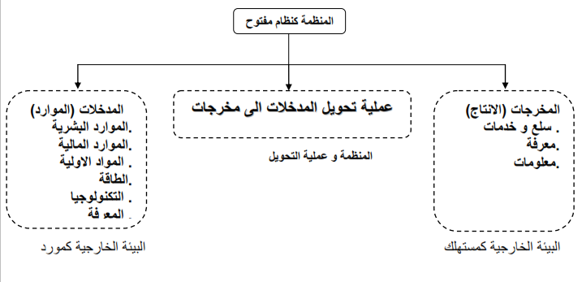
الأداء التنظيمي
تعريفه : هو اداء الاعمال و الاستخدام الجيد للموارد بشكل فعال لخدمة المستهلك و خلق القيمة Value Creation

مؤشرات الاداء:
} لا يمكن إذا ذكرنا موضوع المنظمة أو إذا حاولنا فهم المنظمة أن لا نذكر اداء التنظيمي فمن الضروري داخل المنظمة أن تتم الأعمال بإستخدام جيد أي أننا نحقق الأهداف بإستخدام جيد للموارد ، فالمشكلة في المنظمات هي الموارد فالموارد المتاحة دائماً غير كافية لماذا ؟ لأن المنظمة تريد أن تحقق أهداف كبيرة و واسعة لكن دائماً يجب أن تربط هذه الأهداف مع الموارد المتاحة لها { ** القيمة الاضافيه هي التي تدفع المستهلك للشراء **

الفاعلية: Effectivenessوهي قياس لمدى تحقيق الاهداف المحددة وترتكزعلى المخرجات. } هي التي تحقق الأهداف التي سطرتها ‘إذا كانت المنظمة حققت الاهداف بطريقة جزئية نقول أن المنظمة فاعليتها ناقصة أو يجب مراجعة فاعليتها فمصطلح الفاعلية يتعلق بالأهداف {

الكفاءة: Efficiency و هي مقياس لحسن استغلال الموارد التي ترتبط بأهداف محددة و ترتكز على المدخلات. } التي تستخدم الموارد بطريقة جيدة مقارنة مع الاهداف التي وضعتها أي أن المشكلة تتعلق بالمدخلات في هذه الحالة فالمنظمات التي تحقق أهدافها و تهدر مواردها هي منظمات غير كفئة لأنها يجب أن تحقق الأهداف مع إستخدام جيد للموارد يعني أن تقلل إلى أقصى حد ممكن من الموارد المستخدمة لتحقيق هذه الأهداف {

الانتاجية: Productivity و هي العلاقة بين كمية و نوع الاداء واستغلال الموارد. } أي إذا كان لدينا وحدة إنتاجية تنتج 100000 وحدة يومياً فإذا كانت إنتاجية المنظمة 60000 وحدة يومياً فإن إنتاجية هذه المنظمة ضـعيـفـة لماذا ؟؟ لأنها لم تستخدم الطاقة الإنتاجية كلياً من أجل تحقيق أهدافها و عناصرها التي سطرتها من قبل (( هذه العناصر مهمة جداً في المنظمة و تتعلق بأداء مؤشرات المنظمة و تتعلق بـ الفاعلية – الكفاءة – الإنتاجية )) {

العلاقة بين استخدام الموارد وتحقيق الأهداف
عالي
فاعل و كفؤ
الاهداف تنجز و الموارد تستغل بشكل جيد
فاعل لكن غير كفؤ
تنجز الاهداف لكن الموارد تهدر

انجاز الاهداف

كفؤ و غير فاعل
تستغل الموارد جيدا و لكن لا تحقق الاهداف
لا فاعل و لا كفؤ
اهداف لا تحقق و الموارد تهدر

واطئ

جيد
ضعيف

استخدام الموارد

التحديات المعاصرة للمنظمة
1- ازدياد دور المعرفة: دور الرأس المال المعرفي Intellectual Capital وهو مجموع القوى العقلية والفكرية التي يتم تقاسمها بين العاملين و المنظمة.
2- العولمة: Globalization و هو التداخل العالمي بفعل تطور الاتصالات و المواصلات من خلال حركة الموارد المادية و البشرية و المنتجات بين الدول مع زيادة المنافسة.
3- التطور التكنولوجي: Technological Development متابعة التطورات التكنولوجية في منظمات الاعمال من خلال وضع وحدات للتنبؤ التكنولوجي.

شركة انديزيت كمثال لـ Intellectual Capital Value




4- التنوع: Diversity وهو متعلق بالاختلافات الثقافية اي الاختلاف الموجود بين العاملين القائم على اساس الجنس او العرق او الدين او العمر او غيره.
المشاكل الموجودة في المنظمات: التمييزعلى اساس العرق، الدين، .. او وجود احكام مسبقة على افراد و منعهم للوصول الى مناصب معينة

5- اخلاقيات الاعمال و حاكمية الشركات: Ethics and Corporate Governance
و هي القواعد التي تحكم العلاقات بين مختلف اطراف اصحاب المصالح Stakeholders
6- تخطيط المسار الوظيفي: Careers Development وهو عملية تخطيط تطور الحياة المهنية للعاملين عبر ما يسمى حافظة المهارات Portfolio Skills
7- التكتلات الاقتصادية العالمية و المعايير الدولية: ظهور تكتلات اقتصادية تخدم مصالح قوى عالمية و الشركات التابعة لها (مثل المجموعة الاوروبية، النافتا، اوبك،..)
قيود متعلقة بمعايير انتاج السلع و الخدمات مثل معاييرالجودة (مثل ISO 14000)
قواعد متعلقة بمحاربة الفساد (International Transparency Organization)
8- البحث و التطوير و الابداع: تمثلا تحديا للمنظمات التي تريد التطور و البقاء على قيد الحياة، لذا دون البحث و التطوير الكثير من المنظمات محكوم عليها بالموت .

المحاضرة الثالثة

تطور الفكر الاداري
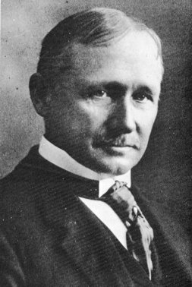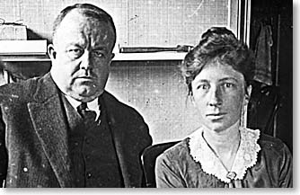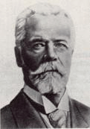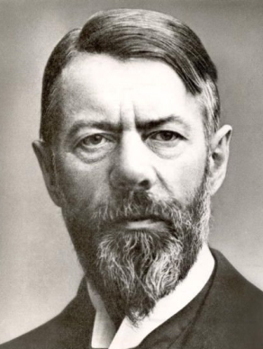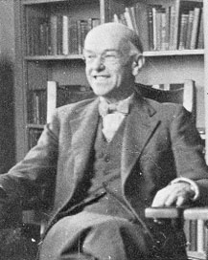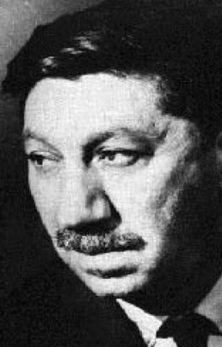
هدف المحاضرة
- الهدف من هذه المحاضرة تعريف الطالب بالتطور التاريخي لعلم الادارة.
- وينتظر من الطالب بعد هذه المحاضرة أن تكون لديه فكرة واضحة عن المدارس التي أثرت في علم الإدارة الحديث.
المحتوى
- مفهوم المدرسة أو المدخل
ـ المدرسة الكلاسيكية
ـ الإدارة العلمية
ـ المبادئ او العمليات الإدارية
ـ البيروقراطية
ـ المدرسة السلوكية
ـ العلاقات الإنسانية
ـ نظرية الحاجات الإنسانية
ـ نظرية X و نظرية Y
ـ نظرية الشخصية الناضجة
مفهوم المدرسة أو المدخل
- يستخدم مصطلح المدرسة School او المدخل Approachليشير إلى مجموعة العلماء والمتخصصين الذين يشاركون في رؤيتهم وتعريفهم وتفسيرهم لظاهرة معينة وتحديد حدودها وطريقة دراستها وفهمها.
- في علم الإدارة المدرسة أو المدخل تعني مجموع العلماء أو الباحثين الذين ينتمون إلى إحدى المدارس المعروفة في علم الإدارة، كالمدرسة الكلاسيكية أو السلوكية أو الحديثة وغيرها.
- إن المدارس تساهم في اتساع نطاق علم الإدارة وتعمل على الارتقاء بالممارسة الإدارية و تحسين قدرة المدراء في إدارة منظماتهم

المدرسة الكلاسيكية
1- الاداره العلميه. 2- المبادىء أو العمليات الإداريه. 3- البيروقراطيه.
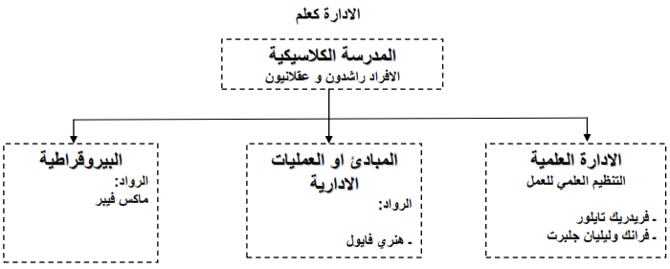

الإدارة العلمية :
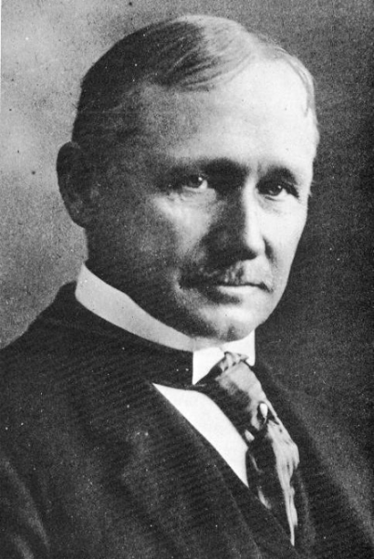
Fredrick Taylor
1856-1915

ـ ركزت الإدارة العلمية على اختيار وتدريب العاملين والمشرفين بعناية ودعمهم بالتخطيط السليم للعمل؛
ـ يعتبر فريدريك تايلور الأب الروحي لهذا الاتجاه؛
ـ نشر كتاب مبادئ الإدارة الحديثة عام 1911 ركز فيه على التعامل الإداري و دراسة الوقت والحركة. لماذا ؟ .. (( لأن تلك الحقبة تتميز بثورة صناعية كبيرة و كذلك كان الهم الوحيد للشركات و المنظمات بصفة عامة الإنتاج و بكميات كبيرة و بجودة جيدة لذلك كان يطلب من العمال أداء أعمال معينة بحيث يتم تدريبهم عليها ولكن يجب أن يُأدوا هذه الأعمال بدقة و بكيمات كبيرة و لم يكن لديهم مشاكل بالتسويق ))

إسهامات تايلور والإدارة العلمية
ـ إعداد قواعد علمية لكل وظيفة تشتمل على دراسة الحركة والوقت القياسي؛
ـ اختيار العاملين بعناية والذين يمتلكون المهارات المطلوبة؛
ـ تدريب العاملين لأداء أعمالهم و دفع أجور تتلائم مع أدائهم؛
ـ دعم العاملين في أداء أعمالهم عن طريق التخطيط السليم للعمل.

شارلي شابلين وفلم Modern Times
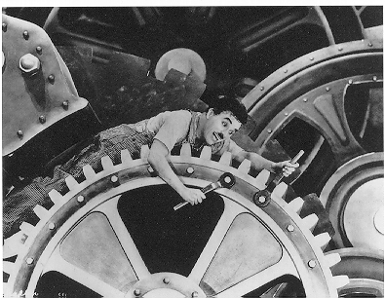

مساهمات الزوجين ليليان وفرانك جلبرث

Frank and Lillian Gilbreth

ـ تطوير معدات بهدف دراسة الوقت والحركة للتقليل من الوقت الضائع أي أداء عمل العمال .
ـ دور كبير في تطوير علم النفس الصناعي؛
ـ تطوير مصطلحات كـ
Work Simplification \\ Standardization

المبادئ أو العمليات الإدارية
ـ هذا الاتجاه يعتبر نظرة مكملة لاتجاه الإدارة العلمية
ـ فإذا كانت الإدارة العلمية تركز على إنتاجية الفرد، المبادئ الإدارية تركز على المنظمة كوحدة واحدة؛( أي عنصر كامل )
ـ هنري فايول يعد اكبر رائد لهذا الاتجاه ونشر كتابا مشهورا سنة 1916 بعنوان ”الإدارة العليا والإدارة الصناعية“؛
ـ شكلت أفكار فايول و من تبعه في هذا الاتجاه القاعدة الأساسية لتخصص الادارة
*** يعتبر فايول أول من وضع بعض الأسس التي بقيت إلى وقتنا هذا ***
Henry Fayol
1841- 1925

ابرز أفكار فايول و مساهماته
ـ قسم فايول مهام و واجبات الإدارة إلى خمسة عمليات:
ـ الاستبصار والحكمة: توضع الخطة لتنفذ مستقبلا. (( هو المصطلح المستخدم حالياً بالتخطيط ))
ـ التنظيم: حشد الموارد وتقسيم المهام لتنفيذ الخطة. (( أي الأخذ بعين الاعتبار الخطة التي وضعت سابقاً عبر التنظيم ))
ـ القيادة: لتوجيه وتقييم العاملين .
ـ التنسيق: لمطابقة الجهود مع بعضها. (( لا يمكن أن تسير منظمة بشكل جيد دون التنسيق بين العناصر و الأقسام التي تنشط داخل المنظمة))
ـ الرقابة: للتأكد من أن ما أنجز يتطابق مع الخطة .
ابرز أفكار فايول و مساهماته
ـ قسّم المنظمة إلى عدة نشاطات:
ـ النشاط الإنتاجي
ـ النشاط التجاري
ـ النشاط المالي
ـ النشاط المحاسبي
ـ نشاط الحماية من المخاطر
ـ النشاط الإداري
وظائف الاداره لفايول / المبادئ الإدارية الأربعة عشر لفايول
ـ تقسيم العمل (تخصص كل عامل في جزء صغير من العمل) } كان فايول ضد أن يقوم العامل بأعمال كثيرة {
ـ السلطة و المسؤولية (حق اصدار الاوامر و التزام بمسؤولية محددة) } محددة من طرف المنظمة \ كل مسئول له سلطة و مسئولية {
ـ القواعد المنظمة للعمل (تحديد بوضوح العلاقة بين الاطراف) } أي تحديد صلاحيات كل دائرة و قسم داخل المنظمة {
ـ وحدة الاوامر (كل موظف يتلقى امر من رئيس واحد فقط) } لأن أخذ الأوامر من أكثر من رئيس يسبب خلل {
ـ وحدة الاتجاه (الجهود العاملين نحو اتجاه واحد)
ـ خضوع مصالح الافراد لمصالح المنظمة
ـ مكافأة العاملين بعدالة } كان يرى أن أي منظمة ناجحة أو تريد النجاح يجب أن تتعامل مع الموظفين بعدالة {
ـ كان يؤمن بالمركزية ( السياسات و اهم القرارات بيد الادارة العليا)
ـ كان يؤمن بالتدرج الهرمي (الاتصالات و القرارات)
ـ الترتيب (وضع الشيئ المناسب في المكان المناسب)
ـ العدالة داخل المنظمة
ـ استقرار العاملين
ـ المبادرة (تشجيع عاملين على تقديم افكارجديدة)
ـ روح الفريق (تشجيع العاملين على العمل ضمن فريق)

البيروقراطية: أي جامدة و غير مرنة و طريقة عملها غير إيجابية ..

ـ وهي صيغة تنظيمية عقلانية ورشيدة قائمة على أساس المنطق والنظام والسلطة الشرعية (( التي يكتسبها المدير عبر وجوده داخل المنظمة)) لانجاز الأعمال و تحقيق الأهداف
ـ ماكس فيبر هو الرائد الأول في هذا المجال وقد اهتم بإيجاد آليات العمل في المنظمة وفق تسلسل هرمي

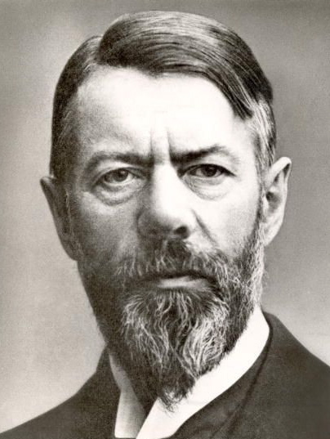
Max Weber
1864 - 1920

مبادئ الإدارة حسب فيبر
ـ تقسيم واضح للعمل (تحديد الوظائف و المهارات لادائها) .
ـ هيكلة واضحة للسلطة. (( يجب تحديد السلطات و المسئوليات ))
ـ قواعد وإجراءات عمل رسمية (مكتوبة لتوجيه القرارات)
ـ اللاشخصية في التعامل (لا تفضيل بين شخص و آخر)
ـ التدرج الوظيفي حسب الجدارة .
ـ فصل الإدارة عن الملكية (وهذا لضمان اداء افضل) . } حيث يكون الملاك هم الإداريين و هذا يسبب تضارب مصالح فلا يعاقب الابن ابنه مثلا{

المدرسة السلوكية : } تركز على الجانب الإجتماعي و النفسي لهؤلاء الأفراد {

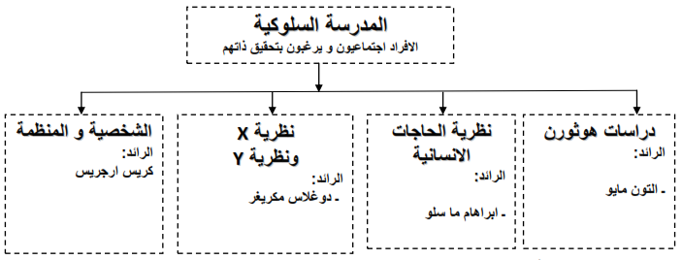

دراسات هوثورن
ـ وهي مجموعة من التجارب في شركة Western Electric في موقع Hothorne فتحت المجال للتركيز على الجوانب الإنسانية والسلوكية في انجاز العمل؛
ـ ركز على أن الحوافز المادية والاقتصادية لا تكفي في تحسين الأداء؛
ـ و كذلك اكتشف مايو أن تحسين الإنتاجية تتحقق عبر:
ـ مناخ العمل الجماعي (تقاسم علاقات اجتماعية طيبة) داخل المنظمة
ـ الإشراف المشترك (الاتصال والاخذ باراء العاملين) داخل المنظمة
ـ ساهمت دراسات مايو في ظهور حركة العلاقات العامة Human Relation والتي تطورت لتصبح مدخلا لما يسمى السلوك التنظيمي Organizational Behavior والذي يركز على دراسة الأفراد والمجموعات وسلوكهم في المنظمات .

نظرية الحاجات الإنسانية لماسلو
ـ ركز ابراهام ماسلو على دراسة الحاجات في علم الإدارة } جاء بمفاهيم من علم النفس و الاجتماع و حاول أن يطبقها في مجال الإدراة {
ـ الحاجة : هي عوز مادي أو نفسي يشعر به الفرد ويميل إلى إشباعه
ـ حسب ماسلو الحاجات تولد ضغطا تؤثر في أداء وسلوك العاملين داخل المنظمة

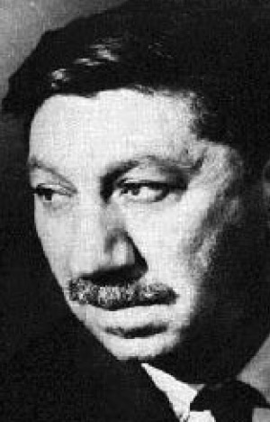
Abraham Maslow
1908–1970

هرم الحاجات لماسلو :
مثال : وسيلة التنقل إذا لم تُوجد فإن العامل سيتأخر بالوصول .
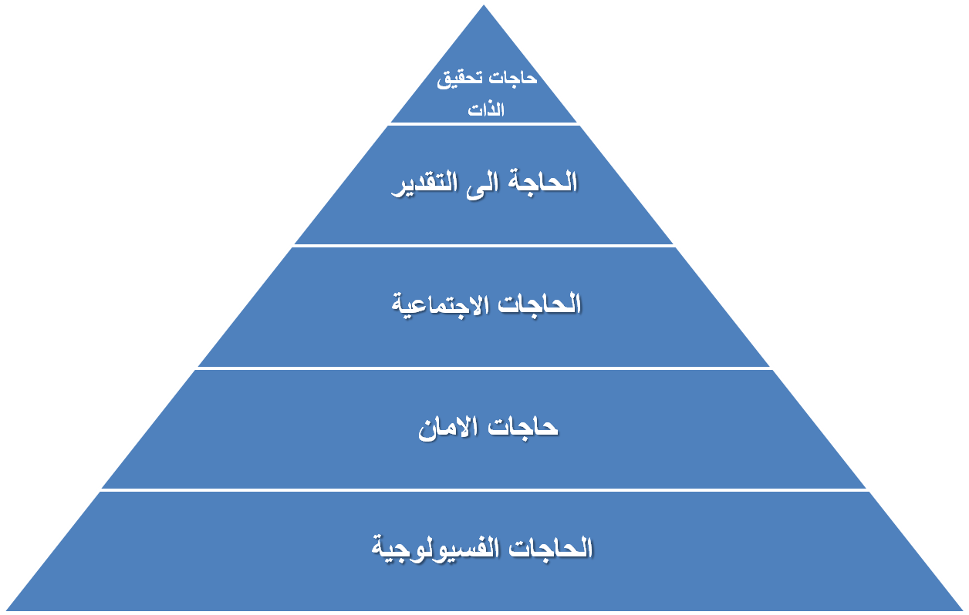
1- ( حاجات تحقيق الذات ) الانجاز المتميز و استخدام الطاقات الذاتية للابداع و التفرد باعمال اساتثنائية .
2- ( الحاجة الى التقدير ) الحاجة الى الاحترام او التقدير من قبل الآخرين و الاعتراف بالجهود المبذولة .
3- ( الحاجات الاجتماعية ) الحاجة للحنان و الانتماء الى مجموعة ضمن المجتمع الذي نعيش فيه .
4- (حاجات الامان ) الحاجة للامان و الحماية و الاستقرار كالامن الشخصي، الحماية من الامراض و البطالة .
5- ( الحاجات الفيسولوجيه ) مثل الغذاء و الماء،

المبدأين الأساسيين لنظرية الحاجات الإنسانية
1 ـ الحرمان من الإشباع: الحاجة المشبعة لا اثر لها في دفع سلوك الفرد والحاجات الغير المشبعة هي التي تؤثر في سلوك الفرد . } يجب أن نعرف حاجة الأفراد حتى نستخدمها في دفعهم و تحفيزهم لأداء أهداف المنظمة ( مثال: أعطاء دافع زيادة 5% على مرتب موظف غني فبهذه الحالة لن تحفزه هذه الزيادة لانه ليس بحاجة إلى هذا المال ) {
2 ـ التدرج في إشباع الحاجات أي أن الفرد يشبع حاجاته المتعلقة بالغذاء قبل أن يفكر في حاجاته المتعلقة بتحقيق الذات . } المقصود به هنا هرم ماسلو{

نظرية X و نظرية Yلماكريغر
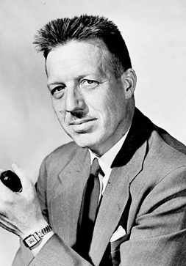
Douglas Mc Gregor
1906 - 1964
ـ تاثر ماكريغر بأعمال مايو و ماسلو
ـ الّف كتاب مشهور : The Human Side of Enterprise ) ترجمة اسم الكتاب الوجه الثاني للمنظمة)
ـ حسب العالم فان افتراضات النظرية X تقوم على:
ـ عدم حب العاملين للعمل
ـ نقص الطموح
ـ عدم تحمل المسؤولية
ـ يقاومون التغيير
ـ يفضلون ان يقادوا بدلا أن يكونوا هم القادة
ـ يحفزون ماديا فقط

} فهو يقول أن هذا الكلام غير صحيح و لذلك أقترح نظرية الاقتراح Y {
ـ اقترح بدلها افتراضات نظرية Y:
ـ العمال يحبون عملهم
ـ مستعدون لتحمل المسؤولية
ـ قادرين على ممارسة الرقابة الذاتية
ـ هم مبدعون وذوي خيال واسع

حسب ماكريغر: ( أن السبب في نظرية X ( أول وحدة) أن السبب فيها هم المدراء )
ـ في اطار نظرية X المدراء:
ـ لا يعطون العاملين مجالا لإبداء الرأي
ـ يخلقون جوا سلبيا ( مثل الخوف و السلطة )
ـ يجعلون العاملون يشعرون بالتبعية ( لهذا يفضلون أن يقادوا لا أن يقودوا )
ـ في إطار نظرية Y المدراء:
ـ يؤمنون بالمشاركة
ـ يخلقون جوا من الحرية
ـ يشجعون العمال على تحمل المسؤولية
ـ يشعرون العمال بالتقدير و الرضا
ـ يشجعون العمال على تقديم المبادرات

نظرية الشخصية الناضجة
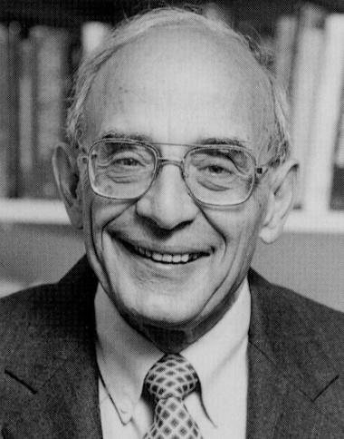
Chris Argyris

ـ انتقد ارجريس المدرسة الكلاسيكية واتجاهاتها التي لا تنسجم مع الشخصية الناضجة
ـ تقسيم العمل بدقة يتناقض مع مبدا تحقيق الذات للعامل (( يرى أن العامل شخصية ناضجة ))
ـ اقترح المزيد من المرونة
ـ فسح المجال للعمال لطرح الأفكار الإبداعية
ـ انتقد إجراءات تحديد السلطة و ممارسة الرقابة و كتابة الإجراءات (كل هذا يؤدي الى الجمود، يقلل من نشاط العمال)
ـ حسب ارجريس النجاح يتحقق عندما يشارك العاملون في تحديد الاهداف

المحاضرة الرابعة

البيئة وثقافة المنظمة (( يقصد بالبيئة محيط المنظمة ))

هدف المحاضرة
تهدف المحاضرة إلى تعريف الطالب بمفهوم بيئة المنظمة وأنواعها.
ينتظر من الطالب بعد المحاضرة:
أن تكون له فكرة واضحة عن تأثير البيئة على نشاط المنظمة؛
أن يتعرف على مفهوم ثقافة المنظمة وعلى العناصر المكونة لها؛
أن تكون له فكرة عن موضوع العولمة والأبعاد الدولية للمنظمات.
المحتوى
- تعريف البيئة
- مفهوم البيئة الداخلية والخارجية
- العلاقة بين البيئة والمنظمة
- تعريف ثقافة المنظمة
- العناصر المكونة لثقافة المنظمة
- التنوع الثقافي
- العولمة
- الأبعاد بيئة الأعمال الدولية
مقدمة
- كل منظمة تنشط وسط بيئة معينة
- المنظمات تعتبر أنظمة مفتوحة
- المنظمات تتأثر وتؤثر في البيئة التي تنشط فيها
- معرفة البيئة عنصر أساسي لاستمرارية المنظمة ونجاحه

تعريف البيئة:
البيئة بالمعنى الواسع هي مختلف العوامل والمتغيرات الخارجية التي تأثر في نشاط المنظمة بصفة مباشرة وغير مباشرة.

أبعاد البيئة

البعد الخارجي
البيئة

البعد الداخلي

البيئات المختلفة للمنظمة
البيئة الخارجية العامة

البيئة الخارجية الخاصة

البيئة الخارجية:
عامة:
القوى الاقتصادية
القوى الاجتماعية والثقافية
القوى القانونية والسياسية
القوى التكنولوجية
ظروف البيئة الطبيعية
البعد الدولي
خاصة:
المنافسون
الزبائن
الموردون
الشركاء الاستراتيجيين
المشرعون

المنظمة
- العاملون
- الملاك
- البيئة المادية
- مجلس الإدارة
- الهيكل التنظيمي
- الثقافة

علاقات التأثير والتأثر

المنظمة : تتأثر و تؤثر في البيئة من حولها .
- هذه القوى العامة تأثرفي المنظمة مثل: القوانين السياسية التي تضعها الدولة مثل الضرائب
- هذه القوى الخاصة هي الأطراف التي تؤثر في اداء المنظمة و التي يجب على المنظمة مراقبتها و وضع آليات للتحكم فيها
- المقصود بالشركاء الاستراتجيين ( شركات لديها استراتيجيه في بناء المنتاجات أو السلع التي تنتجها المنظمات مثال: شركة أبل تصنع كمبيوترو لكن القطع بداخل الكمبيوتر من شركة MD أو انتل )
- المقصود بالمشرعون ( فيما يتعلق بالنشاطات المباشرة للمنظمة )

العلاقة بين البيئة والمنظمة :
- المنظمة مطالبة: *بفهم عناصر البيئة واتجاهات تحولها؛ } من المهم للمنظمة أن تبني هياكل لمراقبة بيئتها لأن أي مشكلة في بيئة المنظمة قد تؤثر في أدائها المصطلحات أي النظام المعلوماتي المتعلق بالبيئة و الذي يتوفر لدى الكثير من المنظمات الكبيرة لديها هذا الدور لفهم البيئة و متابعتها لماذا ؟
لأن المنظمة تحاول عبر نشاطاتها أن تكسب ميزة تنافسية تضمن لها البقاء ما معنى ميزة تنافسية ؟؟ هي العنصر أو العناصر التي تميز المنظمة عن المنافسين أو عن المنظمات الأخرى التي تنشط في نفس القطاع {
* اكتساب ميزة تنافسية تضمن لها البقاء، والتي تكون مبنية على مهارات محورية.

- البيئة تتميز:
* التعقيد؛
* الديناميكية؛
* عدم التأكد. } إذاً على المنظمة أن تضع لها سياسة لمراقبة هذه البيئة {

المميزات الحديثة لمنظمات الأعمال
- الالتزام بخدمة الزبائن (فهم رغبات و إدارة العلاقة مع الزبائن)؛
- الالتزام بالجودة (تقديم منتج مطابق للمواصفات والمعايير العالمية)؛
- توظيف التكنولوجيا لخدمة الجودة فيجب أن تعتمد على (مرونة الإنتاج ، الإنتاج وفق ذوق المستهلك ، الاعتماد القوي على تصميم المنتج). مثل : شركات السيارات و إنتاجها لسيارات حسب ذوق و رغبة الزبائن مثل اللون و غيره .

ثقافة المنظمة : } هي المحرك أو ذلك الاسمنت الذي يجر المنظمة في جانبها الداخلي ( هذا تشبيه أما التعريف هو اللي بالمستطيل بالشكل التالي }

تنشأ ثقافة المنظمة عبر: - ما الأشياء التي يمكن أن نلاحظها عبر وجود منظمة عريقة و قوية ؟؟

بيئة الأعمال
القادة الإستراتيجيون
النجاحات والمكاسب
بناء الحس التاريخي
إيجاد شعور بالتوحيد
تطوير الإحساس بالعضوية والانتماء
زيادة التبادل بين الأعضاء
- بيئة العمل :التي تغيب عنها الشفافية العاملون داخل المنظمة سوف يفتقدون لخاصية الشفافية ،فبيئة العمل التي تحمل سلبيات العاملون فيها سيحملون هذه السلبيات لأن بيئة العمل تؤثر بالافراد .
- القادة الاستراتيجيون : لديهم تأثير كبير ببناء ثقافة المنظمة ( أي الأشخاص الذين بنو هذه المنظمة كانت لديهم ثقافة معينة غرسوها في العاملين داخل المنظمة)
- النجاحات و المكاسب : أن المنظمة لديها مكاسب و نجاحات عبر التاريخ تبني ثقافة النجاح و المكاسب .

عناصر ثقافة المنظمة
- القصص: أي أفراد المنظمة يتبادلون فيما بينهم بعض التجارب في المنظمة.
- الأبطال:قد يكونو أصحاب الشركة أو أبناء المنشئ و قد يكونوا المدراء .
- الطقوس: مثل شركة يابانية العاملون فيها يقومون بعمل طقوس معينة عند دخولهم للشركة.
- الرموز: هناك شركات لديها رموز معينة تستخدمها من أجل تدعيم الثقافة الجوهرية التي تمتلكها.

الثقافة الجوهرية
قيم جوهرية ومعتقدات حول الطريقة الصحيحة للسلوك





التنوع الثقافي في منظمات الأعمال
- المنظمات هي حاضنة للكفاءات وللتنوع الثقافي (( لا يمكن غالباً تصور منظمة مبنية فقط على ثقافة معينة أو ثقافة آحادية))
- التنوع الثقافي يؤسس ثقافة منظمة قوية (( أي تنوع الجنسيات مثل شركة ارامكو ، لا يعتبر هذا التنوع من السلبيات ))
- الايجابيات :
- التعددية (مساهمة الجميع في وضع السياسات)
- التكامل الهيكلي (الاقليات ممثلة في كل المستويات)
- غياب الحكم المسبق و التمييز(يعمل على ازالة الفروقات و التحيز)
- اقل ما يمكن من النزاعات (يقلل من النزاعات الهدامة داخل المنظمة)

مخاطر وتحديات التنوع الثقافي:
الحكم المسبق
السقف الزجاجي
الجدران الزجاجية
الحكم ضمن القوالب الجاهزة
الفردانية
الثقافة الثنائية
صراع الأدوار
تضخيم الأدوار
التحرش الجنسي في مكان العمل

- تأثر سلوك الأفراد
- تراجع الأداء
الصراعات

إذا وجدت هذه المخاطر يحصل التالي :
- الحكم المسبق: يبنون أحكامهم بناءً على إشاعات و على ما سمعوه.
- السقف الزجاجي : منع أشخاص من الوصول إلى مناصب عليا لإنتمائه لدين معين او ثقافة او أفكار معينة .
- الجدران الزجاجية : أن الفرد لا يحصل على نفس المزايا التي يحصل عليها شخص آخر بنفس المنصب لإختلاف الجنسية.
- الحكم ضمن قوالب جاهزة : يبنون احكامهم على ما سمعوه أو شاهدوه .
- الفردانية : أي شخص معين ينفرد بسلطة معينة و يحاول أن يستخدمها داخل المنظمة .
- الثقافه الثنائية : هي المشاكل المتعلقة بوجود الفرد داخل بيئة أو منظمة معينة تحمل ثقافة مختلفة عن ثقافته فيحاول أن يجمع بينها.
- صراع الأدوار : أشخاص لديهم أدوار داخل المنظمة تتعارض مع مهامهم داخلها .
- تضخيم الأدوار : فئة تريد أن تُحدث مشكله لفئة أخرى فإنها تقوم بذلك عن طريق تضخيم الدور و ذلك بدفعه لأن يؤدي مهام كبيرة بالمنظمة تدفعه إلى أن لا يستطيع أن يؤديها ,

العولمة :
- العولمة هي ظاهرة تزايد التداخلات والارتباطات الشبكية بين مختلف عناصر الاقتصاد العالمي بفعل تطور تكنولوجيا المعلومات
- العولمة لا تتوقف عند الاقتصاد فحسب بل تشمل جميع جوانب الحياة.
- العلاقات الاقتصادية جد متشابكة
- فتح مجال واسع للتزود بالموارد
- زيادة المخاطر التنافسية
- بروز الحاجة إلى الإدارة الدولية

العولمة: أدت للتحويل من الأعمال المحلية إلى الأعمال العالمية .

الأعمال المحلية
Domestic Business

الأعمال الدولية
International Business
الأعمال المتعددة الجنسيات
Multinational Business

الأعمال العالمية
Global Business

أبعاد بيئة الأعمال الدولية: - لابد من دراسة المنظمة للبعد السياسي .
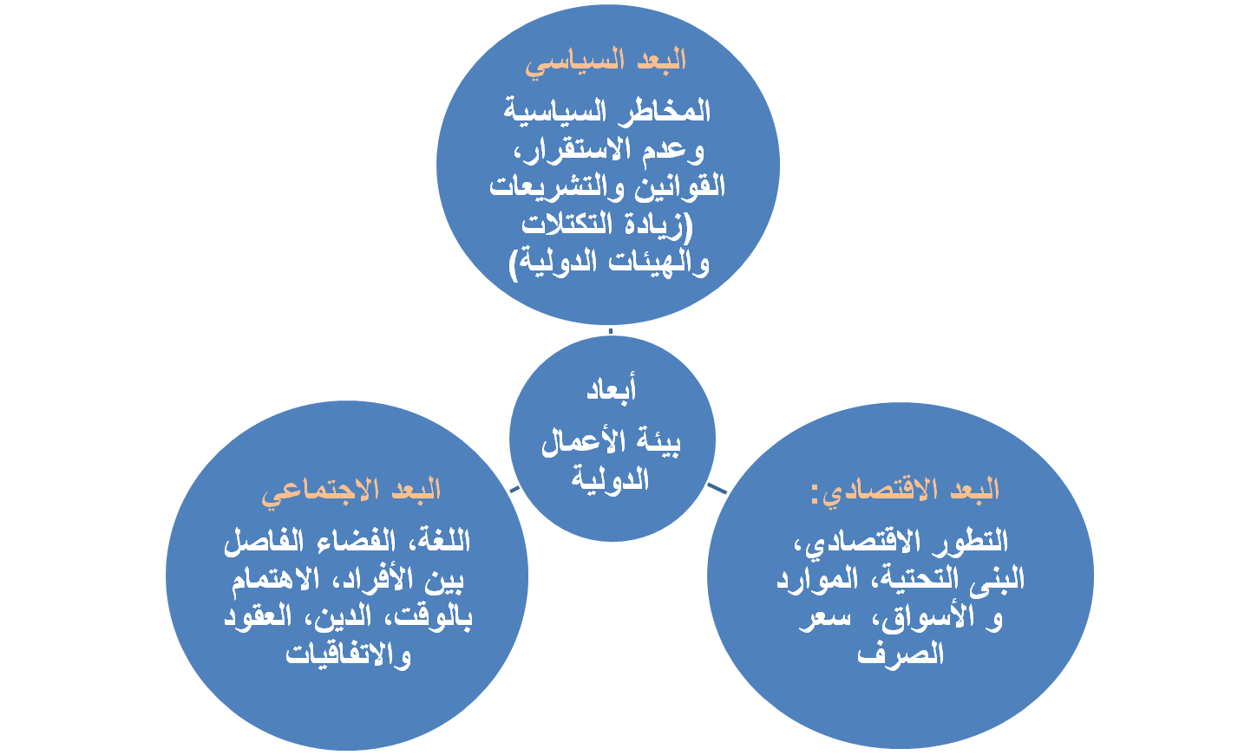

- البعد الإقتصادي : لابد أن تراعي المنظمة هذه الأمور في البلد الذي تريد أن تعمل فيه .
- البعد الإجتماعي : لابد من مراعاة الامور التالية ( التطور الاقتصادي ، البنى التحتية ، الموارد ، الاسواق .. الخ)

أنماط الأعمال الدولية
1ـ لدينا مشكلة استراتيجيات الدخول إلى الأسواق العالمية أن تعتمد على :
ـ الاستيراد
ـ التصدير
ـ التراخيص والامتياز
2ـ استراتيجيات الاستثمار المباشر :
ـ المشاريع المشتركة
ـ الفروع المستقلة

المحاضرة الخامسة

التخطيط (( التخطيط يحدد الأهداف و الموارد و الفترة الزمنية ))

هدف المحاضرة
تهدف المحاضرة إلى تعريف الطالب بمفهوم التخطيط و كيفية صياغة الاهداف.
ينتظر من الطالب بعد المحاضرة ان:
تكون له معرفة بمعنى التخطيط ولماذا يخطط المدراء
يتعرف على اهداف المنظمة
تكون لديه نظرة عن اساليب التخطيط
المحتوى
- تعريف التخطيط
- التخطيط وصياغة الاهداف
- مراحل العملية التخطيطية
- فوائد التخطيط
- الاهداف التنظيمية
- هرمية الاهداف
- خصائص الاهداف
- مجالات الاهداف
- انواع الخطط
- انواع الاخرى من التخطيط و ادوات واساليب التخطيط

التخطيط و صياغة الاهداف : (( التخطيط يحدد الأهداف و الموارد و الفترة الزمنية ))

التخطيط و صياغة الاهداف

التخطيط: كيف و لماذا يخطط المديرون

ـ مفهوم التخطيط
ـ المراحل العملية للتخطيط
ـ فوائد التخطيط
ـ انظمة التخطيط الفرعية

الاهداف المنظمية

ـ مفهوم الاهداف و مستوياتها
ـ هرمية الاهداف
ـ خصائص الاهداف و مجالاتها
ـ الادارة بالاهداف
انواع التخطيط

ـ حسب المستوى
ـ حسب المدى الزمني
ـ حسب الاستخدام
ـ انواع اخرى من الخطط
ادوات و اساليب التخطيط

ـ التنبؤ
ـ كتابة السيناريوهات
ـ المقارنة المرجعية
ـ استخدام الكوادر
ـ المشاركة و الاندماج

ما هو التخطيط :
ـ التخطيط : هو القاعدة الاساسية التي تستند عليها كافة مكونات العملية الادارية من تنظيم و قيادة و رقابة لغرض تحقيق الاهداف
ـ التخطيط : هو عملية وضع اهداف المنظمة و تحديد الوسائل اللازمة ( الموارد الضرورية ) للوصول اليها بأحسن الاحوال
ـ الخطة : هي كشف بالاهداف المرغوب الوصول اليها مع تخصيص الموارد اللازمة لها و تحديد الجدول الزمني لتنفيذ ذلك
ـ الهدف : هو حالة او وضع مستقبلي مرغوب فيه تسعى المنظمة للوصول اليه

مراحل العملية التخطيطية :
ـ تحديد الاهداف التي تسعى المنظمة لتحقيقها (وضوح الهدف)
ـ تحديد و تقييم الموقف الحالي للمنظمة قبالة هذه الاهداف
ـ تحديد افتراضات التي تستند اليها الخيارات المؤدية لتحقيق الهدف (مثال: لرفع نسبة الارباح نزيد كمية الانتاج من منتج او انتاج منتج جديد)
ـ تحليل و اختيار افضل البدائل الموصلة لتحقيق الاهداف
ـ تنفيذ الخطة و تقييم النتائج (( يجب أن نقيم النتائج بعد تنفيذ كل خطة ))

فوائد التخطيط : لماذا التخطيط ضروري ؟؟
ـ الشرعية (التخطيط السليم يساهم في اعطاء الشرعية للمنظمة تجاه مختلف الاطراف)
ـ تحسين تركيز المنظمة و مرونتها (القدرة على التغيير و التكيف) أي تعود المنظمة على التكيف
ـ دليل للتصرف و توجيه المنظمة نحو الافعال و التنفيذ (اعطاء اهمية كبيرة للاولويات ذات قيمة مضافة للمنظمة) } المنظمة التي تحدد أولويات عبر العمليات التخطيطية تفقد التحكم بالمنظمة نتيجة إهتمامها بأمور غير مهمة {
ـ تحسين التنسيق (الاهداف تجعل الاقسام المختلفة و فرق العمل تنسق ادائها و ترشد قراراتها)
ـ تحسين ادارة الوقت ( اداء الاعمال حسب الاهمية و موازنة الوقت المتاح)
ـ تحسين عملية الرقابة (قياس الاداء و تحديد الانحرافات)

الاهداف التنظيمية :
ـ تشكل الاهداف و صياغتها اساس عملية التخطيط
ـ هناك مفهوم لـ Goals اهداف عامة غير مقاسة (زيادة المبيعات السنة القادمة)
ـ و مفهوم لـ Objectives للدلالة على الاهداف المقاسة و المحددة بفترة زمنية معينة
{ يجب أن نفرق بين نوعين من الاهداف فهناك: أهداف عامة غير مقاسة مثل قول أريد أن أرفع الأرباح دون تحديد النسبة و الفترة الزمنية }
ـ هناك مستويات مختلفة للاهداف .

المستويات المختلفة للاهداف :
رسالة المنظمة

الاهداف الاستراتيجية
الادارة العليا

الاهداف التكتيكية
الادارة الوسطى

الاهداف العملياتية (التشغيلية)
الادارة الاشرافية

- رسالة المنظمة (تمثل السبب الرئيسي لوجود المنظمة، القيم و التطلعات) مثل: شركو تويوتا هي فقط للسيارات \ شركو سوني للاجهزة .
- الاهداف الاستراتيجية (الاهداف العامة المتعلقة بمستقبل المنظمة)
الخطة الاستراتيجية هي الخطوات المتبعة من طرف المنظمة للوصول الى تحقيق الاهداف الاستراتيجية

- الاهداف التكتيكية (الاهداف التي تسعى الى تحقيقها الاقسام الرئيسية للمنظمة)
الخطة التكتيكية هي الخطوات المتبعة لتحقيق أجزاء من الخطة الإستراتيجية
- الاهداف العملياتية (الأهداف التي تتعلق بالأقسام الصغيرة و المجموعات و الافراد)
الخطة العملياتية هي التي تعد من طرف الادارة التشغيلية و تحدد الخطوات التي تؤدي الى انجاز الاهداف العملياتية .
العملياتية = التـشغيلية .
مثال حول تحديد الاهداف
صنع اطارات Bridgestone
الرسالة

الرئيس المدير العام
نمو سنوي 5%، تجنب تسريح العمال، خدمة متميزة
الاهداف الاستراتيجية

مدير الانتاج
ـ انتاج 900 الف وحدة بـ 30$
ـ زيادة الانتاجية بـ 3%
ـ تقليص استهلاك الطاقة
ـ التقليل من التبذير
الاهداف التكتيكية
مدير التسويق
ـ بيع 900 الف وحدة بـ 50$
ـ زيادة المبيعات 5%
ـ فتح 20 نقطة بيع جديدة
ـ الوصول الى 20% من السوق
مدير الشؤون المالية
ـ الاحتفاظ بسيولة مناسبة
ـ سقف الاقتراض 2 مليون $
ـ تقليل من الديون المشكوك فيها

مسؤول تحصيل الديون
ـ اصدار اشعارات التسديد خلال 5 ايام
ـ الاتصال اسبوعيا بذوي الديون
ـ تدقيق الديون
الاهداف التشغيلية
مدير مبيعات منطقة الرياض
ـ بيع 50 الف وحدة
ـ الرد على الزبائن خلال ساعة
ـ زيادة 2% من زبائن جدد

المشرف على وحدة انتاج رقم 7
ـ انتاج 200 الف وحدة بـ 27$
ـ تقليل الوقت الضائع في الانتاج
ـ زيادة نوعية الانتاج

خصائص الاهداف :
ـ ان تكون قابلة للقياس الكمي و محددة بشكل دقيق (زيادة المبيعات بـ 12%)
ـ ان تغطي الاهداف المجالات الرئيسية للعمل (التركيز على الجوانب الاساسية)
ـ تثير التحدي لكنها واقعية (التوازن بين التحدي و الواقعية) أي لا يجب أن تكون سهلة .
ـ محددة بفترة زمنية للانجاز (سنة، سنتين، خمسة سنوات،...)
ـ مرتبطة بالمكافآت (ربط انجاز الاهداف بمكافئات مناسبة للعاملين

مجالات الاهداف (حسب Drucker كاتب و باحث) تتعلق الاهداف بـ :
ـ الموقف في السوق (موقف تجاه المنافسين)
ـ الابداع (الالتزام بادخال منتجات و اجراء تحسينات على المنتجات او الخدمات)
ـ الانتاجية (تحديد مؤشرات او اهداف لقياس و زيادة مستوى الانتاجية)
ـ الموارد المالية و المادية (اهداف معدلات الاداء لزيادة فاعلية الادارة)
ـ الربحية (اهداف مرتبطة بالارباح خلال فترات زمنية مختلفة)
ـ المسؤولية الاجتماعية (اهداف تتعلق برفاهية المجتمع و تحسين نوعية الحياة)
ـ التكنولوجيا (اهداف تتعلق بالتطور التكنولوجي داخل المنظمة)

انواع الخطط : )) تستخدم كخطط بديلة إذا لم تنجح الخطط السابقة ))
حسب مستوى الشمولية و التفصيل
ـ خطة استراتيجية
ـ خطة تكتيكية
ـ خطة تشغيلية
ـ حسب المدى الزمني
ـ بعيدة المدى (اكثرمن 3 سنوات)
ـ متوسطة المدى (من سنة الى 3 سنوات)
ـ قصيرة المدى (اقل من سنة)
ـ حسب الاستخدام
ـ الخطط القائمة (السياسات، الاجراءات، القواعد)
ـ الخطط احادية الاستخدام (البرامج، المشاريع)
ـ الموازنة (الموازنة الثابتة، الموازنة المرنة)

انواع الاخرى من التخطيط:
ـ الخطة الموقفية ( تحديد خيارات بديلة تتخذ عندما تصبح الخطط الموضوعة الأخرى عديمة الجدوى أو تتقاطع مع أحداث لم تؤخذ بعين الحسبان)
ـ خطة لأحداث طارئة (و تعد لحدث طارئ مستقبلي وهذا لتجنب ضرر محتمل أو الاستفادة منه) مثال: إستقبال عدد كبير من فرق كورة القدم في فندق
ـ خطة طوارئ (خطة تعد لمواجهة أحداث خطيرة و محتملة الحدوث مثل حريق، سرقة، الفياضانات، ...)
ـ خطة لإدارة الأزمات ( خطة للتعامل مع أزمات تقع بسرعة وذات تأثير كبير على المنظمة، مثل تسمم غذائي للمجموعة كبيرة للمستهلكين بسبب منتج)
مثل: ما حدث في خليج المكسيك و تلوث شواطئها بالنفط .

ادوات و اساليب التخطيط :
ـ التنبؤ ( تقدير حصول احداث مستقبلية بناء على خبرات سابقة او بيانات تاريخية)
ـ كتابة السيناريوهات (تحديد خيارات مستقبلية متعددة و خطط تعامل مع كل خيار)
ـ المقارنة المرجعية (استخدام مؤشرات أفضل أداء في مجال معين لغرض مقارنته مع أداء المنظمة وعدم استخدام المؤشرات التاريخية الخاصة بالمنظمة كمعيار) } أي أن نقارن الخطط التي تقوم بها المنظمة مع ما يقوم به منافسوها {
ـ استخدام الكوادر التخطيطية (تكليف مجموعة من الافراد لمتابعة العملية التخطيطية مع التنسيق المشترك في كل المنظمة)
ـ المشاركة والاندماج (مشاركة جميع العاملين المحتمل ان يؤثروا بالعملية التخطيطية)

المحاضرة السادسة

القرار
هدف المحاضرة
تهدف المحاضرة إلى تعريف الطالب بمفهوم القرار وأنواعه.
ينتظر من الطالب بعد المحاضرة:
أن تكون له فكرة واضحة عن عملية صنع واتخاذ القرار؛
أن يتعرف على ظروف اتخاذ القرار؛
أن تكون له فكرة عن نماذج صناعة القرار.
المحتوى
- مفهوم القرار
- مصطلحات متعلقة بالقرار
- عملية صنع و اتخاذ القرار
- أنواع القرارات
- ظروف اتخاذ القرار
- نماذج اتخاذ القرار

مفهوم القرار :
ـ القرار هو اختيار بديل من عدة بدائل متاحة في سبيل تحقيق هدف معين } أي أن هناك مشكلة معينة او هدف معين نريد ان نصل إليه ولدينا عدة بدائل لحلها أو للوصول للهدف بصفة عامة فالقرار بإختيار خيار بديل من هذه البدائل للوصول إلى الهدف أو حل للمشكلة {
ـ يتخذ الأفراد في حياتهم اليومية عشرات القرارات المتباينة في أهميتها ومداها الزمني

ـ الأركان الثلاثة للقرار:
- وجود البدائل (( لايمكننا تصور قرار بدون وجود بدائل لهذا القرار فإذا كان لدينا حل واحد لمشكلة معينة فهنا نقول أن القرار محتوم أي ليس خيار بين بدائل ))
- حرية الاختيار (( أي أن يكون الإنسان حر في اختياره لبديل من البدائل فالقرار بدون حرية الاختيار لا يمكننا أن نصبر عليه على أساس أنه قرار فإذا فرض علينا فهو يكون غير مختار أي لم يتم إختياره من عدة بدائل ))
- وجود الهدف (وراء كل قرار هدف نسعى لتحقيقه)

مصطلحات متعلقة بالقرار:
ـ حل مشكلة Problem Solving: تشخيص المشكلة واتخاذ إجراء مناسب لحلها؛ } يستخدم في الادارة و هو يعتبر مهارة يطالب بها الفرد عندما يدخل سوق العمل أن يكون لديه القدرة على حل المشاكل و هي ليست روتينية بل مشاكل تقع في ظروف معينة فالفرد يجب أن يتعلم ماهي المناهج التي يجب أن يستخدمها لإتخاذ القرار المناصب في ظل الغموض و عدم توفر المعلومات {
ـ صنع القرار Decision Making: مجمل الإجراءات المرتبطة بتشخيص المشكلة أو الموقف وجمع البيانات وتطوير بدائل ومن ثم تقييمها والتوصية بأفضل البدائل؛ (( أن نقوم بجمع مجمل الإجراءات المرتبطة بتشخيص المشكلة أو الموقف و البيانات حتى نتمكن من اتخاذ القرار المناسب ))
ـ عملية اتخاذ القرار Decision Taking: تقييم البدائل واختيار أفضلها وتنفيذه وتقييمه.

عملية صنع واتخاذ القرار:
صنع القرار يتمثل بـ :
ادراك متطلبات القرار
(تحديد الموقف)
وجود مشكلة أو فرصة

تشخيص و تحليل الاسباب
(جمع المعلومات و التحليل)

أسباب المشكلة أو ملامح الفرصة


تطوير بدائل و تقييمها
(حلول محتملة)
خيارات حل المشكلة أو اقتناص الفرص

اختيار البديل المناسب
افتراض حل معين بعد تقييم البدائل


تنفيذ الحل المختار
استخدام القدرات الإدارية من اجل الحل المختار

تقييم و تغذية عكسية
جمع المعلومات حول عملية التنفيذ وتقييمها

اقرار التنفيذ او اجراء تصحيحات
الإقرار بصواب القرار أو تعديله (تقييم نتائج التنفيذ)

أنواع القرارات :
القرارات المبرمجة: حلول جاهزة من واقع خبرة سابقة لحل مشاكل روتينية مثال : تأخر العمال .
ـ القرارات الغير المبرمجة: حلول خاصة لمشاكل غير روتينية؛
ـ القرارات لمشاكل مهيكلة: مشاكل واضحة ذات معلومات متاحة وقليلة المخاطر وروتينية الحدوث؛
ـ القرارات لمشكلة غير مهيكلة: موقف غامض ومعلومات غير كافية يتطلب قرار غير مبرمج؛
ـ الأزمة: موقف حرج غير متوقع يمكن ان يقود الى الكارثة يتطلب تدخل سريع وبشكل مناسب.

ظروف اتخاذ القرار :
1ـ مصادر التعقيد في عملية صناعة القرار واتخاذه:
- تعدد المعايير المعتمدة (ارضاء العديد من الاطراف) } أي أن يأخذ قرار لإرضاء المسئولين في الأدارة العليا ة هذا يعود عليه بحوافز مادية و غير مادية {
- عدم وضوح عناصر المتعلقة بالبدائل } الشخص يريد أن يتخذ قرارات من بدائل متعددة و لكن في غالب الاحيان البدائل التي يراها
او يحددها غير واضحة لأن المعلومات المتعلقة بالبدائل ضعيفة أو قليله {
- المخاطر وعدم التأكد . }من ماذا؟ من النتائج التي تاتي من وراء إتخاذ قرار معين {
- المضمون بعيد المدى للقرارات (اثر القرار والموجات المتتالية من القرارات) } هناك قرارات لها تأثير على المدى القصير و هناك قرارات تتخذ و آثارها تكون على المدى البعيد مثال: قرار مصيري اتخذها رجال أعمال في شركات كبرى حددن مصير منظمة معينة مثل : شركة نوكيا كانت سابقأً تعمل في تحويل الأخشاب فقام واحد من مؤسسيها عبر استشارة مجموعه من المدراء أن يغيروا اتجاه المنظمة إلى صناعة الكترونية وهي الهواتف المحموله و كان قرار مصيري صائب وهذي يعني أن القرارات لها تأثير مباشر على المنظمة أو الفرد {
- الحاجة إلى متخصصين من مختلف فروع المعرفة والمهن } لا يمكن للفرد أن يصل وحدة إلى إتخاذ قرار معين دون أن يستشير مجموعة من الأشخاص لهم مهارات مبنية في نقطة أو جزء من أجزاء القرار الذي يريد أن يتخذه {
- تدخل العديد من الأشخاص والأقسام في صناعة واتخاذ القرار } بعض القرارات تتخذها الأقسام و هي قرارات جزئية قد تكون روتينية أو غير روتينية و لكن هناك قرارات في مستويات معينة تحتاج إلى مشاركة الكثير من الأفراد داخل المنظمة و الأقسام الكثير من القرارات صناعتها و إتخاذها عن طريق إجتماعات و لقاءات عديدة بين المسئولين و لمن لديهم دور بالقرار {

- تباين اتجاهات وقيم وطموحات الإفراد في صناعة واتخاذ القرار } في قرار معين هناك مصالح معينة في كثير من القرارات في المنظمة المصالح تتباين قد يسيء إلى الفرد أو إلى منصبه أو أهدافه و هناك آخر يستفيد من هذا القرار فلايكون هناك إتفاق لأخذ القرار {
- النتائج غير المتوقعة (ايجابية او سلبية) } أي النتائج الي تظهر بعد فترة من إتخاذ القرار {

2ـ الظروف التي يتخذ في ظلها القرار:
ـ التأكد التام: توفر كافة المعلومات المطلوبة لاتخاذ القرار وبشكل كامل ودقيق ذات عائد ونتيجة معلومة؛
ـ المخاطرة: ظرف يتخذ في ظله القرار ويتسم بوضوح الهدف وعدم كمال المعلومات (متخذ القرار يعتمد على احتمالات)؛
ـ عدم التأكد: ظرف يتخذ القرار في ظله حيث هناك نقص كبير في المعلومات وان النتائج محاطة بغموض؛
ـ الابهام (الغموض التام): حالة تتسم بعدم الوضوح التام كما أن الأهداف في ظلها غير واضحة لمتخذ القرار والمعلومات غير متوفرة.

نماذج صناعة القرار:
- النموذج الكلاسيكي: وهو نموذج يصف عملية صناعة القرار واتخاذها في ظل معلومات كاملة (قرارات مثلى).
الانتقادات: عدم الواقعية، قدرة الإنسان محدودة في تجميع المعلومات، قرارات المديرين تأتي في إطار الرشد المحدود؛(تدخل الفيسولوجيا و السيكولوجيا
في إتخاذ القرارات ))
- النموذج السلوكي للقرار: نموذج يصف عمليات صنع القرار في ظل محدودية المعلومات والرشد المحدود (القرارات المرضية). فالمدير يختار أول بديل أمامه والذي يثير انتباهه؛
- النموذج السياسي للقرار: نموذج أكثر واقعية لتطوير القرار في البيئة الحالية، يعتمد على تشكيل تحالفات بين المديرين لاتخاذ القرار في ظل نقص المعلومات والموارد.

المشاركة في اتخاذ القرار:
} زاد الإهتمام مؤخراً بالمشاكل المتعلقة بالقرارلذلك كثير من المنظمات تسعى لبناء نظرة جديدة لإتخاذ القرارات داخل المنظمة و الكثير منها سار نحو موضوع المشاركة في إتخاذ القرار ذلك أن القرار لا يعود فقط إلى المديرين كمفهوم سلطوي و لكن أصبح يرى إلية إلى أنه طريقة معينة لتحقيق أهداف المنظمة و لذلك بوجود بيئة معقدة كما قلنا و قرارات صعبة الإتخاذ فالمنظمات تسير نحو مشاركة أو دفع أكبر عدد في داخل المنظمة للمشاركة في اتخاذ القرارات {

- تغير البيئة وتعقدها فرض على المنظمة أن تغير أسلوب اتخاذ القرار من قرارات فردية إلى قرارات جماعية؛
- فمشاركة العاملين في اتخاذ القرارات يعد شيء ايجابي بالنسبة للمنظمات، حيث تعد هذه المشاركة بمثابة حافز من اجل الرفع من أداءهم؛
ـ نموذج Vroom Jago لاتخاذ القرارات تم تصميمه لمساعدة المديرين في تحديد كمية ومستوى مشاركة الأفراد في صناعة القرار:
يفوض بشكل واسع – يعرض المشكلة – استشارة المجموعة – يستشير بعض الافراد – يقررمدير لوحده ويعلن القرار للمجموعة

دور المعرفة في اتخاذ القرارات :
إدارة المعرفة Knowledge Management
وهي تطوير أدوات ونظم لخلق المعرفة ونشرها وتقاسمها داخلها المنظمة .

- هناك نوعان من المعرفة تلعب دوراً هاماً في اتخاذ القرار:
1- المعرفة الضمنية : } هي معلومات و تصرفات و ثقافة لا يمكننا حصرها و تخزينها فهي أشياء غير مصرح بها لجميع {
2- المعرفة الصريحة : } هي المعلومات التي يمكن تقاسمها بين أفراد المنظمة أو أقسامها {
- لها دور هام في مجال دعم عملية القرار وبناء الميزة التنافسية؛
- هذا لان اتخاذ القرارات بحاجة إلى معلومات ذات نوعية.

المحاضرة السابعة

التنظيم
هدف المحاضرة
تهدف المحاضرة إلى تعريف الطالب بالتنظيم وبأساسيات التنظيم
ينتظر من الطالب بعد المحاضرة:
أن تكون له فكرة واضحة عن أهم أنواع التنظيم؛
أن تكون له فكرة عن الهياكل التنظيمية؛
أن يتعرف على أهم جوانب التنظيم كالسلطة والمسؤولية.
المحتوى
- مفهوم التنظيم
- مفهوم الهيكل التنظيمي
- الهيكل التنظيمي الرسمي والهيكل التنظيمي الغير الرسمي
- أسس تجميع الوحدات التنظيمية
- السلطة والمسؤولية
مفهوم التنظيم:
التنظيم هو مجموعة من الأنشطة التي تتعلق بترتيب استخدامات الموارد المختلفة بغرض الوصول إلى أهداف معينة .
{ التنظيم تقسيم الموارد في الأقسام داخل المنظمة {

- التنظيم = تحضير لتحقيق الخطة
تنسيق الجهود
- يظهر التنظيم في
تقسيم العمل

(تقسيم العمل : كل عنصر في المنظمة يقوم بعمل معين بحيث لو جمعناها فإنها تحقق أهداف المنظمة)

مفهوم الهيكل التنظيمي:
مهام وحدات التنظيم ( مثل: قسم التسويق – المالية .. الخ نحدد مهامها )

الهيكل التنظيمي هو إطار يبيَن
العلاقات بين هذه الوحدات : نحدد نوع العلاقة بينهم
روابط الاتصال بينها مثال : هل يمكن لمدير قسم التسويق أن يتصل مباشرة مع موظف قسم المالية ؟ ( أي أن نحدد من يتصل بمن و كيف )

يظهر العلاقات الرسمية
الهيكل التنظيمي الرسمي
معتمد من طرف الإدارة أو المنظمة
يظهر السلطة من يامر من

يظهر في شكل خارطة تنظيمية

* كل منظمة يفترض أن تقوم بالتصريح أو الإعلان عن هيكل تنظيمي رسمي عبر خارطة تنظيمية *

الخارطة التنظيمية هي مخطط بياني يظهر الهيكل التنظيمي الرسمي .

الخارطة التنظيمية
من الخارطة التنظيمية يظهر ما يلي:
تقسيم العمل

علاقات الإشراف : أي الوحدات التي تشرف على وحدات أخرى

قنوات الاتصال : أي كيف تتـم عملية الإتصال بين أفراد الأقسام
مستويات الإدارة : يعني هل هي بيروقراطية ( جامدة) أو لينة .... الخ

نطاق الإشراف

مثال عن الخارطة التنظيمية لمنظمة صناعية

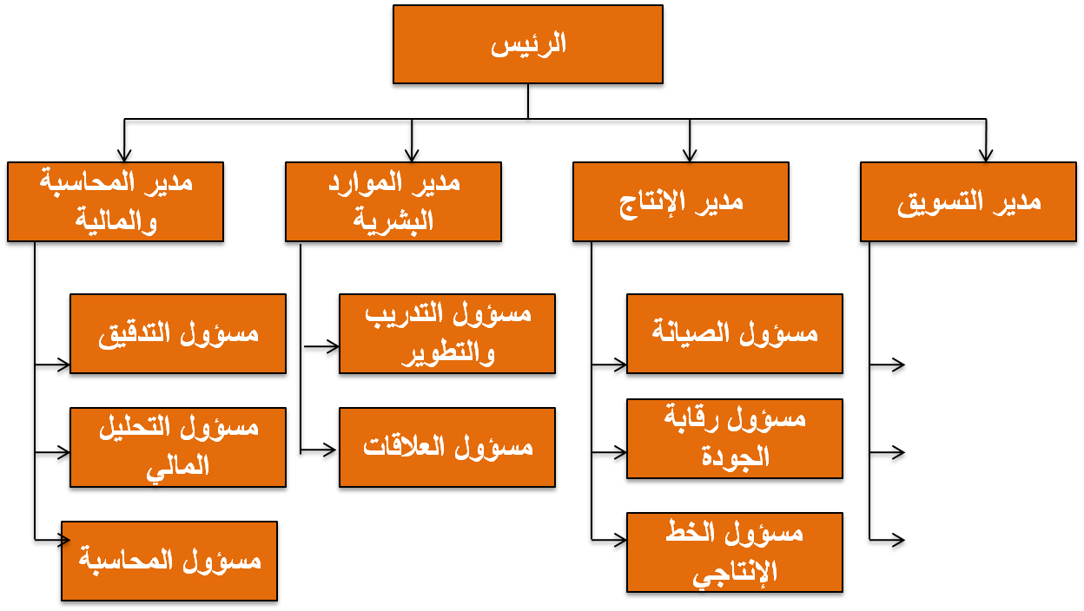

الخارطة التنظيمية لجمعية تحفيظ القرآن الكريم بمدينة حائل

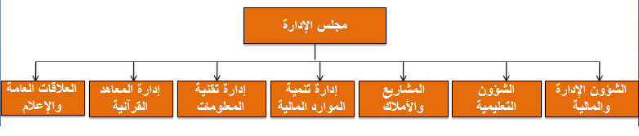

*** الإدارة لا تتعلق بالشركات فقط بل هناك الجمعيات الخيرية و غيرها ***

الهيكل التنظيمي غير الرسمي
} تنشأ عبر العلاقات بين أفراد المنظمة مبنية نتيجة إتجاهات سياسية ، دينية ، قرابة ... الخ {
- مجموعة العلاقات غير الرسمية بين أعضاء المنظمة
- لا يلاحظ في المنظمة : لا يظهر على وثائقها
- غير معتمد من طرف الإدارة : أي لا تعترف فيه كـهـيكل
- لا يتضمن السلطة
-------------
له دور هام في أداء المنظمات إذا عرف المدير استعماله

التصميم الوظيفي والتخصص الوظيفي
يعتمد الهيكل التنظيمي على

التصميم الوظيفي
التخصص الوظيفي

تحديد المسؤوليات الفردية المرتبطة بوظيفة معينة

مستوى تقسيم المهام في المنظمة
إلى مكونات أو مهام صغيرة

بالإضافة إلى هذا تعمل المنظمة على:
- تدوير العمل (التدوير بالوظائف) و تحريك العاملين من وظيفة إلى أخرى في نفس التخصص ( لكي نجعل العامل يكسب مهارات أخرى و لإبعاد الملل و لتحفـيزة )
- توسيع العمل و هذا بإضافة عدد من المسؤوليات (( في نفس النشاط تقوم برفع المسئوليات على الموظفين لتحفيزهم ))
- إثراء العمل و هذا عبر زيادة المهام والمسؤوليات وكذلك بزيادة الرقابة والصلاحيات (( عبر الترقية الوظيفية ))

أسس تجميع الوحدات التنظيمية
يتم تجميع الأفراد والوظائف في المنظمة ووضعها في شكل أقسام على الأساس :)) هذه هي الأهم و الأكثر إستخداماً ))
- الوظيفي
- المنتج
- الزبائن
- الجغرافي
- عملية الإنتاج
- التنظيم المختلط
- الهيكل المصفوفي
- الهيكل الشبكي

الأساس الوظيفي (( لكل وظيفة مدير معين ))
يتم وضع الأقسام في المنظمة على أساس الوظائف
المدير العام

مدير المحاسبة والمالية
مدير الموارد البشرية
مدير الإنتاج
مدير التسويق

أساس المنتج
يتم وضع الأقسام في المنظمة على أساس المنتجات
مدير الإنتاج

مدير إنتاج السيارات
مدير إنتاج الشاحنات
مدير إنتاج الحافلات
مدير المنتجات الأخرى

أساس الزبائن
يتم وضع الأقسام في المنظمة على أساس الزبائن
المدير

ملابس أطفال
ملابس نساء
ملابس رجال

على الأساس الجغرافي
يتم وضع الأقسام في المنظمة على الأساس الجغرافي
المدير العام

مدير المنطقة الشرقية
مدير المنطقة الغربية
مدير المنطقة الجنوبية

على أساس عملية الإنتاج
يتم وضع الأقسام في المنظمة على أساس عملية الإنتاج

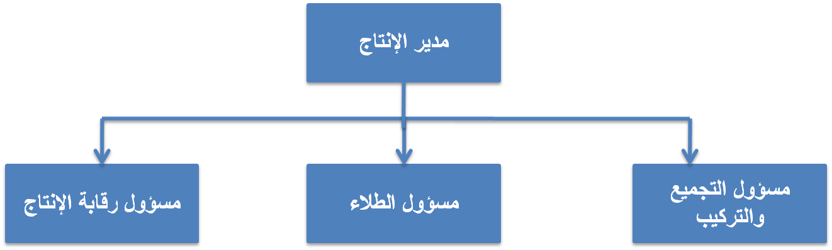

التنظيم المختلط
يتم وضع الأقسام في المنظمة على أكثر من أساس

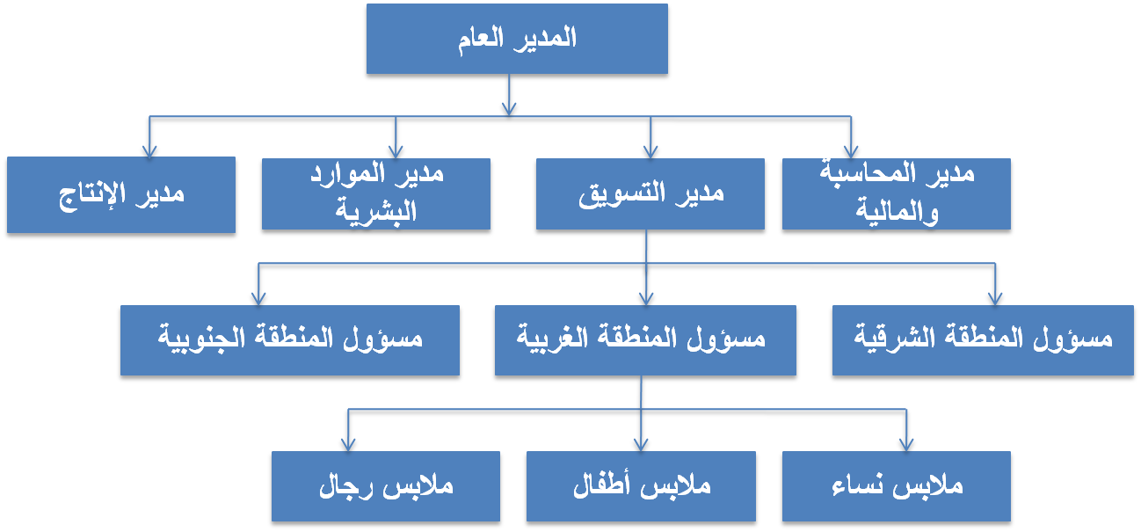

(Outsourcing) الهيكل الشبكي (( توجد كثيراً في الشركات العالمية ))
هي المنظمات التي تعتمد على اللجوء إلى تحقيق نشاطاتها و إنتاجها إلى منظمات أخرى .






مركز قيادة الشركة
متابعة الحسابات (أمريكا)
شركة التوزيع (أوروبا)
شركة التصنيع والإنتاج (آسيا)
شركة النقل (كوريا)
شركة التصميم (كندا)

مركز قيادة الشركة : - هي القلب النابض و العقل المفكر للمنظمة . – ليست هي التي تقوم بعملية الإنتاج و التصنيع أو التصميم أو متابعة الحسابات بل تعتمد على شركات آخرى . – تكون موجودة في دولة معينة .

هدفها : المحافظة على الجانب المعرفي الإداري للمنظمة و كل شي تصنعه بمقرات أخرى للتحكم بالتكاليف . مثال : شركة نايك و اديداس وغيرها
ومن اهدافها المرونة و انها بهذا تتخلى عن مشاكل العمال .

السلطة
- هي الحق الرسمي والقانوني الذي يتمتع به المدير لاتخاذ القرار ( عبر الشرعية القانونية و السلطة) وإصدار الأوامر وتخصيص الموارد بهدف الوصول إلى أهداف المنظمة؛

- تتدفق السلطة رأسيا وباتجاه المستويات الدنيا؛ (( لا يمكن تصور السلطة من مستويات دنيا إلى عليا ))
- تفوض السلطة، أي ينقل جزء منها إلى شخص في مستوى إداري أدنى؛ (( توجد في الدولة جمعيات لا تهدف إلى الربح و منظمات ربحية ))
- تفوض السلطة ولا تفوض المسؤولية. (( عندما يفوض السلطة لمسئول معين يتحمل هو مسئولية هذا التفويض ))

أنواع السلطة:
- السلطة المباشرة: وهي سلطة المدير على مرؤوسيه وتتضمن حقه في أن تنفذ أوامره. هي سلطة تنفيذية تظهر في شكل علاقة عمودية؛ (( بين المدير و المرؤوسين ))
- السلطة الاستشارية: تتمثل في حق تقديم الاستشارة والرأي وليست إلزامية (غير تنفيذية) تظهر في شكل علاقة غير عمودية؛(( تظهر على شكل علاقة أفــقـية ))
- السلطة الوظيفية: هي سلطة متأتية من الوظيفة نفسها تظهر في شكل علاقة غير عمودية.

المركزية واللامركزية :
- المركزية: وهو تجميع وتركيز سلطات اتخاذ القرار في المستوى الأعلى من الإدارة .
- اللامركزية: وهو توزيع سلطات اتخاذ القرار على جميع المستويات الإدارية في المنظمة.

*** الأدارات الحديثة تسير نحو المركزية لأن المنظمات تحتاج إلى مرونة . ***

المسؤولية:
المسؤولية هي واجب الفرد العامل في المنظمة لأداء مهام وأنشطة خصصت له ضمن السلطة التي منحت له، وهي مكافئة لها

أ / مسؤولية كبيرة مع سلطة قليلة (ادارة صعبة، يحاول المدير اقناع الجميع لأداء مهامه فالسلطة ضعيفه)
ب/ مسؤولية قليلة مع سلطة كبيرة (قد يؤدي الى التجبر) (( مشكلة و خطأ فقد تؤدي إلى أن يتخذ المدير قرارات دون إستشارة و قد تكون قرارات سلبية ))

المساءلة:
الأفراد العاملين في المنظمة والذين لديهم سلطة ومسؤولية محددة معرضين لتقديم تقارير ( للمسائلة ) تبرر أسباب النتائج التي توصلوا إليها.

التفويض:
وهو نقل أو تخويل صلاحيات او سلطات جزئية إلى شخص في مستوى إداري أدنى. (( موجود كثير بالمنظمة ))
و تعود أسبابه ظرفية مثل سفر المدير أو غيره .

** و قد يكون التفويض بصفة دائمة عند بعض الاشخاص **

المحاضرة الثامنة

القيادة
أهداف المحاضرة
تهدف المحاضرة إلى تعريف الطالب بطبيعة وأساليب القيادة.
ينتظر من الطالب والطالبة بعد هذه المحاضرة أن:
- يتعرف على العلاقة الموجودة بين الإدارة والقيادة؛
- تكون له معرفة بمختلف النظريات المتعلقة بالقيادة.
المحتوى
- طبيعة وأساليب القيادة
- نظريات القيادة:
- النظريات التقليدية
- النظريات السلوكية
- النظريات الموقفية

طبيعة القيادة
ـ القيادة هي عملية التأثير في الآخرين وجعلهم أكثر التزاما بالمهام؛
ـ القائد هو من يؤثر في سلوك الآخرين فيما يتعلق بأداء العمل دون قوة أو إكراه؛
التأثير = محاولة تغيير سلوك الآخرين باعتماد أسلوب أو أكثر

الإدارة والقيادة
الإدارة = القدرة على اتخاذ القرار السليم وحل المشاكل
القيادة = القدرة على التأثير في الآخرين ودفعهم نحو الهدف
المدير ليس بالضرورة قائدا والقائد ليس بالضرورة مديرا
النظريات التقليدية في القيادة
- اهتمت نظريات كثيرة بالقيادة ومنها النظريات التقليدية التي تمثل النظريات الأولى في هذا المجال؛
- تبحث هذه النظريات في الكيفية التي تظهر بها القيادة أي ما الذي يجعل شخص معين قائدا؟

من أهم هذه النظريات:
ـ نظرية الرجل العظيم
ـ نظرية السمات
نظرية الرجل العظيم
- انطلقت هذه النظرية من تحليل شخصيات قادة عسكريين وسياسيين متميزين؛
- تعتبر أن القائد شخص عظيم؛
- تفترض أن هذه العظمة نتيجة لموهبة وقدرات خارقة جاءت لهؤلاء الأشخاص بالفطرة والوراثة؛

حسب هذه النظرية إذا: القائد هو شخص عظيم ويتمتع بشخصية كاريزمية كبيرة، يحظى بولاء الناس وينقادون طوعا لتحقيق إنجازات عظيمة.

ترجع أصول كلمة " الكريزما " الى اصول اللغة اليونانية القديمة وتعني ”هبة او موهبة من الله“.
والكاريزما تتمثل في الشخصية الجذابة او المؤثرة التي تمتلك القدرة على التأثير الايجابي في الاخرين عن طريق التواصل معهم فكريا وعاطفيا. فالأشخاص يشعرون بالراحة والاطمئنان الى الشخص الكريزماتي ويفتحون له قلوبهم ويثقون به.

نظرية السمات
- السمات هي مجموعة الخصائص والصفات التي يمتلكها القائد؛
- هذه النظرية تركز على مجموع السمات التي يتمتع بها القائد:
الشعور العالي بالمسؤولية، ودرجة عالية من الذكاء، والحسم، والثقة بالنفس، والاستقامة، والأمانة ...

النظريات السلوكية
- هي نظريات عديدة قدمت في إطار محاولة تفسير ظاهرة القيادة على أساس دراسة سلوك وأفعال القائد بدلا من دراسة سماته وخصائصه؛
- لذا تتكلم هذه النظريات عن أساليب القيادة (Leadership Styles)

من أهم النظريات في هذه الإطار:
- دراسات ميشيغان
- الشبكة الإدارية لـ Blake و Mouton
دراسات ميشيغان
- وهي مجموعة من الدراسات قام بها باحثون من جامعة ميشيغان.
- حددت هذه البحوث نوعين من سلوكيات القادة:
- التركيز على العمل (فهم يولون اهتماما عاليا لكيفية اداء العمل من قبل العاملين)؛
- التركيز على العاملين (يهتمون اكثر برضا العاملين).

وخلصت الدراسات أن الأسلوب الذي يركز على العاملين هو الأكثر فاعلية.

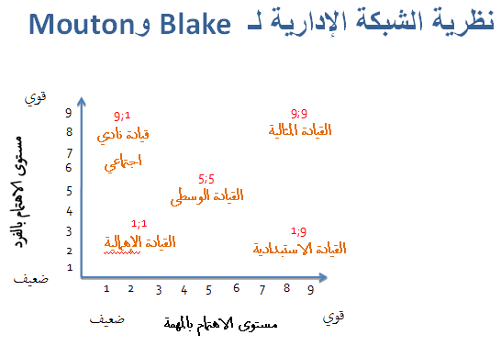
نظرية الشبكة الإدارية
القائد (1-1) : القائد المهمل
القائد (9-1) : القائد الاستبدادي
القائد (1-9) : قائد نادي اجتماعي
القائد (9-9) : القائد المثالي
القائد (5-5) : القائد الوسط
النظريات الموقفية
حسب النظريات الموقفية، لا يوجد نمط واحد للقيادة لكل المؤسسات والمنظمات. فالقيادة تختلف حسب الموقف لأنها مجموعة من متغيرات ظرفية.

أهم هذه المتغيرات:
توجهات وسلوك الإدارة العليا
خبرة القائد وشخصيته
إستراتيجية وثقافة المنظمة

النظريات الموقفية
من أهم النظريات الموقفية:

- نظرية شميدت وتنمبوم Schmidt و Tannenbaum لسلوك القائد
- النظرية التفاعلية
- نظرية المسار الهدف
- نظرية فروم-جاغو Vroom-Jago Theory

نظرية Schmidt و Tannenbaum لسلوك القائد
وضع الباحثان مصفوفة لسلوكيات مختلفة للقائد وفق:
- تأثره بخصائص المرؤوسين (الحاجة إلى الاستقلالية واستعدادهم لتحمل وقبول المسؤولية وقدرتهم للعمل ضمن محيط يتسم بالغموض)؛
- خصائص الموقف (نوع التنظيم وفاعلية مجموعات العمل وطبيعة المشاكل المطروحة وضغط الوقت)؛
- خصائصه كمدير أو قائد (نظام القيم ودرجة ثقته بالمرؤوسين).

نظرية Schmidt و Tannenbaum لسلوك القائد
قيادة متركزة بيد القائد

السلطة المستخدمة من قبل القائد

مساحة الحرية المتاحة للمرؤوسين

قيادة مرتكزة بيد المرؤوسين

القائد يسمح للمرؤوسين بصناعة القرار في حدود متفق عليها
يعرض القائد المشكلة ثم يطلب اقتراحات وأراء المرؤوسين لكي يصنع القرار

يحدد القائد للمرؤوسين مجال لاتخاذ القرار

يعرض القائد قرارات أولية قابلة للتغيير

القائد يعرض الأفكار ويدعو المرؤوسين للمناقشة

يصنع القائد القرار ويقنع المرؤوسين به

يتخذ القائد القرار ويعلنه للمرؤوسين

النظرية التفاعلية
في إطار هذه النظرية القيادة هي عملية ناتجة عن تفاعل لتأثير متبادل بين ثلاث أبعاد مهمة وهي القائد والمرؤوسين وطبيعة الموقف.
القائد
المرؤوسين
الموقف
التأثير

نظرية مسار الهدف
تم تطويرها من طرف روبرت هاوس وأساسها أن القائد الأفضل هو الذي يستطيع رسم مسارات واضحة للمرؤوسين لغرض الوصول إلى أهداف المنظمة.
حسب هاوس المدراء يتحركون ضمن أربعة أنماط قيادية هي:

- قيادة توجيهية (يحتاج المرؤوس الى توجيه ومعرفة ماذا وكيف ينجز العمل)؛
- قيادة مساندة (يجب جعل العمل اكثر متعة ومعاملة بالتساوي واحترام)
- قيادة متوجهة للانجاز (توضع اهداف تثير التحدي ومعايير اداء واظهار الثقة)؛
- قيادة تشاركية (تقوم على أساس دمج العاملين في عملية اتخاذ القرار واستشارتهم وطلب اقتراحاهم)

حسب هاوس يتحدد السلوك القيادي الملائم وفق اعتبارات الموقف:

النتائج | التأثير على المرؤوسين | السلوك القيادي | الموقف
جهد اكبر وتحسين الرضا الوظيفي والأداء | زيادة ثقة بالنفس لأداء الأعمال وتحقيق النتائج | أسلوب قيادي مساند | إذا لم يكن للمرؤوسين ثقة بأنفسهم
جهد اكبر وتحسين الرضا الوظيفي والأداء | التركيز على المكافأة | أسلوب قيادي توجيهي | وظيفة غامضة
جهد اكبر وتحسين الرضا الوظيفي والأداء | تحديد أهداف ومعايير أداء طموحة وعالية | أسلوب قيادي متوجه نحو الانجاز | وظائف خالية من التحدي
جهد اكبر وتحسين الرضا الوظيفي والأداء | توضيح احتياجات المرؤوسين وتغيير نظام المكافآت | أسلوب قيادي تشاركي | مكافأة غير صحيحة

نظرية فروم-جاغو Vroom-Jago Theory
تقوم هذه النظرية على أساس مساعدة القائد على اختيار الأسلوب الأفضل لاتخاذ القرار بصدد مشكلة معينة ومدى مشاركة المرؤوسين.
تميز هذه النظرية بين ثلاث أنماط للقيادة:
- قرار السلطة (قرار يتخذه القائد ثم يعلنه للمرؤوسين)
- قرار استشاري (قرار يتخذه القائد بعد تشاور مع المرؤوسين)
- قرار مجموعة (قرار يخذه المرؤوسين بتفويض من طرف القائد)

الفصل التاسع

التحفيز
المحتوى
- مفاهيم حول التحفيز
- تعريف التحفيز
- نظريات التحفيز
- التحفيز من خلال تصميم الوظيفة والمكافآت
- تحفيز العاملين من خلال المشاركة

مفاهيم حول التحفيز
الدافع: العامل المحرك النابع من داخل الانسان والذي يثير الرغبة للعمل والانجاز
الحاجة: رغبة ملحة لإشباع نقص او عوز معين لدى الفرد
الحافز: مؤثر خارجي غرضه اثارة الدوافع وتحقيق الاستجابة لها
التحفيز: وهو ممارسة إدارية تهدف للتأثير على العاملين من خلال تحريك الدوافع والرغبات والحاجات لغرض إشباعها وجعلهم مستعدين لتقديم أفضل ما لديهم لتحقيق أهداف المنظمة.

نظريات التحفيز
1ـ نظريات المحتوى
2ـ نظريات المسار
3ـ نظرية التعزيز

1- نظريات المحتوى
أـ نظرية ماسلو (هرمية الحاجات):
ـ حاجات المستوى الأدنى (الحاجات الفسيولوجية والامان و الحجات الاجتماعية)؛
ـ حاجات المستوى الأعلى: (الحاجة الى التقدير وتحقيق الذات).
مبادئ ماسلو:
ـ مبدأ العوز: الحاجات المشبعة ليست محفزة؛
ـ مبدأ التدرج في الإشباع (الأكل قبل التقدير).

ب ـ نظرية ERG:
تصف الحاجات ضمن ثلاث مجاميع
ـ حاجات الوجود (الحاجات الفسيولوجية والامان)؛
ـ حاجات الانتماء (العلاقات الاجتماعية والمكانية)؛
ـ حاجات النمو (تحقيق الذات مثلا).

مبدأ الإحباط: وهو التركيز على إشباع حاجات مشبعة أصلا بسبب العجز في إشباع حاجات أخرى.

ج ـ نظرية هرزبرغ:
وهي مجموعة العوامل التي تحفز أو تدفع الفرد للانجاز والرضا الوظيفي

ـ العوامل الدافعة: وهي التي تحفز أو تدفع الفرد للانجاز والرضا الوظيفي؛
ـ العوامل الصحية: وهي مهمتها الحيلولة دون حصول تذمر أو عدم رضا وظيفي.
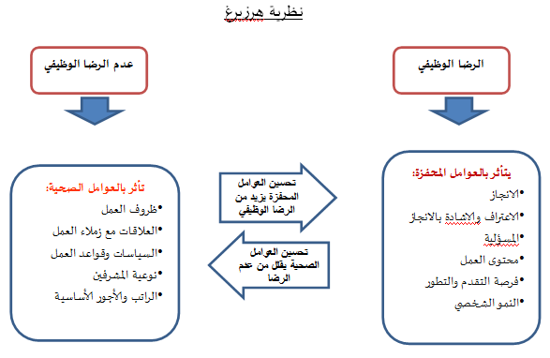
د ـ نظرية الحاجات المكتسبة
حسب Mc Clelland هناك ثلاث حاجات إنسانية:
ـ الحاجة للانجاز: الرغبة في تحقيق أداء مفضل وحل مشكلات معقدة والتعامل مع مهام صعبة؛
ـ الحاجة للقوة: الرغبة في السيطرة والتحكم بالآخرين والتأثير فيهم؛
ـ الحاجة للانتماء: الرغبة في تكوين علاقات مع الآخرين.

2ـ نظريات المسار
توضح هذه النظريات كيفية اختيار سلوكيات معينة من قبل العاملين لأداء عمل معين من بين مجموعة من البدائل وضمن سياق تحقيق حاجات أساسية.

أي نظرية العدالة:
(تركز على إدراك الفرد لكيفية معاملته بعدالة قياسا مع الآخرين)

مثال: الجهد المبذول والأجر ورد الفعل في المنظمة:
ـ بذل مجهود اقل في أداء العمل؛
ـ طلب تغيير المكافآت؛
ـ تغيير أسلوب المقارنة لكي تظهر الأمور أفضل؛
ـ ترك الوظيفة.

ب ـ نظرية التوقع :
تفترض هذه النظرية:
التحفيز = E x I x V
ـ التوقع (E): وهو توقع نتائج مرغوبة عندما يبذل الفرد جهدا؛
ـ المنافع (I): وهي اعتقاد الإفراد بان الأداء الناجح ستتبعه مكافآت؛
ـ القيمة (V): تمثل تقييم الفرد للمنافع المتوقع حصولها على انجاز العمل.
( إن أي قيمة صفرية في الطرف الأيسر للمعادلة يجعل التحفيز معدوما ).

ج ـ نظرية تحديد الأهداف
حسب هذه النظرية الأهداف المنشورة من قبل المنظمة والتي يسعى الإفراد لتحقيقها تكون محفزة لهم إذا وضعت بشكل سليم وتم إدارتها بفعالية.

3ـ نظرية التعزيز
عكس نظريات المحتوى والمسار تركز على البيئة الخارجية والعواقب الناجمة وأثرها على الفرد.

افتراضات النظرية:
ـ قانون الأثر (السلوك الذي يؤدي الى نتائج سارة سوف يتكرر مسقبلا والعكس صحيح)
ـ التعزيز (حالة تتسبب في تكرار او عدم تكرار سلوك معين)

أنواع التعزيز:
ـ التعزيز الايجابي (تقوية سلوك ايجابي عن طريق مكافأة مناسبة)؛
ـ التعزيز السلبي (تقوية السلوك المتجنب للمواقف السلبية، مثل تجنب انتقاد من قبل المدير بسبب التأخر)؛
ـ العقوبة (استخدام العقوبة للحد من سلوك معين).

التحفيز من خلال تصميم الوظيفة والمكافآت
1ـ التحفيز من خلال تصميم الوظيفة:
تصميم الوظيفة هو خلق وإيجاد مسؤوليات أو مهام قائمة على أساس الهيكل والتكنولوجيا والإستراتيجية وهو يحدد تحفيز الفرد لأدائها بنجاح من خلال:

ـ ملائمة الفرد مع الوظيفة (تطابق خصائص الفرد مع الوظيفة)؛
ـ ملائمة الوظيفة مع الإفراد (تعديل عناصر الوظيفة لكي تلائم خصائص الافراد).

2ـ التحفيز من خلال المكافآت:
المكافأة (مقابل او عائد مادي او معنوي لاداء مهمات معينة)
جميع العاملين يتوقعون مكافآت من نوع معين مقابل مساهماتهم:
ـ المكافآت الداخلية (مدى الرضا عن العمل او الشعور بالانجاز و تحقيق الذات)؛
ـ المكافآت الخارجية (مقابل مادي او معنوي يدفع للفرد من قبل الآخرين).

تحفيز العاملين من خلال المشاركة
ان شعور الفرد بأنه يساهم في تخطيط وانجاز العمل يدفعه
لمزيد من الولاء والحماس

ويتم تحفيز العاملين من خلال المشاركة عبر:
1_ حلقات الجودة : وهي مجاميع صغيرة من العاملين تجتمع دوريا لغرض تحسين الجودة وخفض التكاليف.
2ـ الإدارة على المكشوف : تقاسم البيانات المالية الرئيسية مع العاملين الذين يدربون بشكل جيد لفهم وتفسير التقارير المالية.
3ـ الفرق المدارة ذاتيا : وهي فرق عمل تتكون من 5 إلى 30 عضوا يتم تعيينهم لانجاز مهمة معينة وبأدنى مستوى من الإشراف و التدخل من قبل المدراء.

المحاضرة العاشرة

الاتصال
المحتوى :
مفاهيم عامة حول الاتصالات
أهمية الاتصالات
عملية الاتصال
أنواع شبكات الاتصال
عقبات الاتصال والحلول الممكنة
استراتيجيات الاتصال

مفاهيم عامة حول الاتصالات :
ـ الاتصالات: هي عمليات إرسال واستلام رموز ذات معاني مرتبطة فيما بينها، بهدف إعلام الآخر أو طلب منه إجراء عمل معين أو تعديل سلوك معين؛
ـ الاتصال الفاعل: هي عملية إرسال رسالة بشكل تكون مفهومة بصورة تامة وشاملة؛
ـ الاتصال الكفوء: هو الاتصال الذي يتم بأدنى التكاليف وبأفضل وسائل اتصال.

أهمية الاتصالات
ـ نشاط إداري واجتماعي وإنساني ونفسي تتفاعل في إطاره جهود مختلف العاملين؛
ـ يضمن الاتصال تفاعل ايجابي وتبادل مشترك بين مجموعات العمل؛
ـ وسيلة فعالة لانجاز الأعمال وتوجيه وتغيير سلوك الأفراد؛
ـ يساهم في نقل المفاهيم والمعلومات والبيانات.

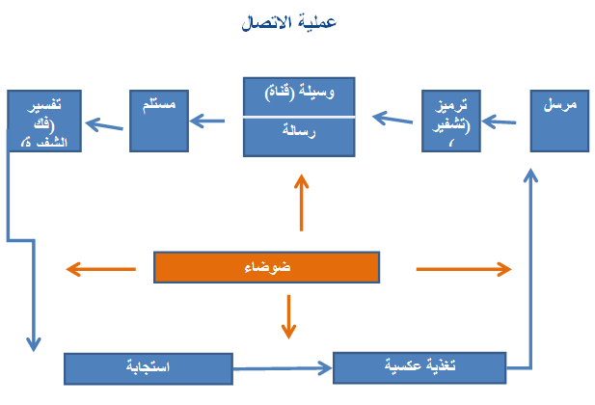

عملية الاتصال:
1ـ المرسل: يتمثل شخص أو منظمة بهدف إيصال فكرة أو معلومة معينة إلى شخص آخر مستهدف.
2ـ الترميز (التشفير): لا يمكن للرسالة أن تفهم من الطرف الآخر أو نقلها بشكل شفهي أو تحريري دون أن تحتوي على رموز معينة ومختارة.
3ـ الوسيلة: لكي يتحقق الاتصال الفاعل يستوجب استخدام قناة اتصال لحمل الرسالة المطلوب إيصالها إلى الطرف الآخر. وتعد عملية اختيار الوسيلة من الأمور المهمة لإنجاح عملية الاتصال؛
4ـ الرسالة: هي جوهر عملية الاتصال لأنها تمثل المضمون أو المحتوى لعملية الاتصال وهي تتكامل مع قناة الاتصال وتتوافق معها. ويمكن أن تكون الرسالة الموجهة إلى الطرف الآخر على شكل كلام، إشارات، سلوك، كتابة،...
6ـ المستلم: هو شخص أو مجموعة من الأشخاص المستهدفين من عملية الاتصال.
5ـ التفسير (فك الشفيرة): هو تعبير عن الرموز والعبارات والإشارات القابلة للفهم المشترك ما بين الطرفين (المرسل و المستلم)؛
ـ يجب أن تتوافق تلك الرموز التي احتوتها الرسالة الصادرة من المرسل مع قدرة المستلم على تفسيرها.
7ـ الاستجابة : وهو قبول أو رفض الرسالة من قبل المستلم والتي يعبر عنها بفعل واضح؛
8ـ التغذية العكسية: تعد التغذية العكسية والتي تسمى أيضا بالمعلومات المرتدة أو المرتجعة ركنا مهما في عملية الاتصال.
و هنا يجب توفر المعلومات التي يتم من خلالها تأشير مستوى التفاعل والفهم المتحقق من قبل المستلم للرسالة المرسلة إليه.
9ـ الضوضاء: طالما تمر الرسالة عبر قناة الاتصال فإنها ستتعرض إلى درجة معينة من التشويش أو التأثير السالب على المسار المطلوب من عملية الاتصال المستهدف.

أنواع شبكات الاتصال
1ـ الاتصالات وفق نوع الرسالة
2ـ الاتصالات وفق اتجاهاتها
3ـ الاتصالات الغير رسمية

1ـ الاتصالات وفق الرسالة
. اتصالات شفوية: وهي محادثة مباشرة وجها لوجه، محادثة تليفونية، يستخدم المرسل كلمات شفوية للتعبير عن الرسالة؛
. اتصالات مكتوبة: وهي عملية بث الرسالة المراد إيصالها للآخرين بشكل مكتوب (تقارير مكتوبة، البريد الاليكتروني)؛
. اتصالات غير لفظية (لغة الجسد): وهي تتم بواسطة تعبيرات الوجه او بطبيعة الوقوف او الجلوس او المظاهر الاخرى (اشارات او صوت).

2. الاتصالات وفق اتجاهاته
ـ الاتصالات الصاعدة: هي الرسائل أو المعاني المرسلة إلى المستويات الإدارية الأعلى من المستويات الأدنى في إطار هرمية الهيكل التنظيمي؛
ـ الاتصالات النازلة: الرسائل والمعاني المرسلة من الإدارة العليا نزولا إلى المستويات الدنيا؛
ـ الاتصالات الأفقية: وهي عبارة عن اتصالات جانبية لتبادل الرسائل والمعاني بين زملاء العمل أو الوظائف في نفس المستوى الإداري.

3. الاتصالات الغير رسمية
هي اتصالات تتم خارج قنوات السلطة الرسمية في المنظمة وهذا بدون وجود علاقة أو ارتباط بهرمية السلطة التنظيمية.

ـ الاتصالات العنقودية: وهي اتصالات غير رسمية على شكل شبكة من شخص لآخر وتوجد في جميع المنظمات؛
ـ الإدارة بالتجوال: وهو أسلوب اتصالات يقوم على أساس تجوال المدير في المنظمة وتبادل الحديث مع الآخرين بعفوية بهدف تبادل المعلومات.

عقبات الاتصال والحلول الممكنة
1ـ عقبات الاتصال
2ـ وسائل تحسين فاعلية الاتصال
3ـ استراتيجيات الاتصال

1ـ عقبات الاتصال
12
التقارير الرسمية والنشرات
الرسائل الالكترونية القصيرة
البريد الالكتروني
الهاتف
وجها
لوجه
(قوية) ثراء عالي في قناة الاتصال
(ضعيفة) فقر في قناة الاتصال

ـ تعبير مكتوب أو شفهي ضعيف أو غير مؤثر؛
ـ الفشل في إدراك وفهم الإشارات غير اللفظية؛
ـ الإرباكات المادية أثناء عملية الاتصال؛
ـ التفاوت في السلطة الوظيفية (حيث يخشى العامل مثلا عدم رضا المدير عن معلومات معينة).

2ـ وسائل تحسين فاعلية الاتصال
ـ الإنصات التام لمحتوى الرسالة؛
ـ الإصغاء التام والانتباه لمشاعر مرسل الرسالة؛
ـ الانتباه تجاه الإشارات غير اللفظية التي تبدو على المرسل؛
ـ التأكد من المرسل حول بعض العبارات أو الفقرات لفهمها بشكل تام.

تقنيات أخرى لتحسين الاتصال
ـ إعطاء مجال للمرسل أو المتحدث للتعبير؛
ـ إظهار اهتمام ورغبة بالاستماع للمرسل؛
ـ التركيز التام مع المتحدث أو المرسل وعدم الإجابة بسرعة؛
ـ إثارة أسئلة للتوضيح؛
ـ السيطرة على الانفعالات وتوجيه التدريجي للنقد كأسلوب بنّاء؛
ـ تحسين أسلوب الحديث من حيث درجة الصوت والسرعة.
3ـ استراتيجيات الاتصال
13
1
2
3
4
5
قوية
ضعيفة
فاعلية الاتصال
كبيرة
قليلة
كمية المعلومات المنشورة

1ـ استراتيجيات النشر والتأمل: حيث ينشر المدير كمية كبيرة من المعلومات ضنا منه انه سيحقق اتصالا ناجحا (هذا الاتصال دون فعالية)؛
2ـ إستراتيجية اخبر ورغّب: تقديم كم من المعلومات اقل من الحالة السابقة وبفاعلية أكثر؛
3ـ إستراتيجية تحديد المهم ثم الاستطلاع: تعتبر أفضل استراتيجيات، حيث أن هناك توازن بين كمية المعلومات المرسلة ومستوى فاعلية الاتصال.
4ـ استراتيجيات التشخيص والاستجابة: في هذه الحالة يتم تقليص كمية المعلومات المرسلة بشكل كبير مما يؤثر سلبا على فعالية الاتصال. في هذه الحالة يفترض المدير أن العاملين لديهم معرفة بالمواضيع محل الاتصال؛
5ـ إستراتيجية التقييم ثم التعزيز: في هذه الحالة يخبر المدير العاملين بما يعتقد هو أنهم بحاجة إليه وفي الوقت الذي يراه مناسب لا العاملين اختاروا ذلك.
وبسبب قلة المعلومات ترافق هذه الإستراتيجية عملية انتشار الإشاعات والأكاذيب المتعلقة بموضوع الاتصال مما يقلل من فاعلية هذا الأخير.

المحاضرة الحادية عشر

الرقابة
الأهداف
يهدف هذا الفصل إلى التعريف بـ:
ـ مفهوم الرقابة والعملية الرقابية؛
- مراحل الرقابة؛
ـ أنواع الرقابة في المنظمات
المحتوى
- مفهوم الرقابة - مفهوم العملية الرقابية
- اهداف الرقابة - مراحل الرقابة - أنواع الرقابة

مفهوم الرقابة
- هي مجموعة من الأنشطة التي تهدف إلى جعل الخطط والنتائج منسجمة مع التوقعات والمعايير المستخدمة؛
- عملية قياس النتائج الفعلية ومقارنتها بالمعايير أو الخطط الموضوعة ومعرفة أسباب الانحرافات بين النتائج المتحققة والنتائج المطلوبة واتخاذ فعل تصحيحي إن اقتضت الضرورة

مفهوم العملية الرقابية
هي عبارة عن عمليات مستمرة لقياس الأداء واتخاذ الإجراءات لضمان النتائج المرغوبة

اهداف الرقابة
ـ التكيف مع تغيرات البيئة (استباق تغيرات البيئة المعقدة)؛
ـ تقليل تراكم الأخطاء (معالجة الانحرافات)؛
ـ المواكبة والانسجام مع التعقيد التنظيمي (بازدياد حجم المنظمة تزداد اهمية الرقابة)؛
ـ تخفيض التكاليف.

مراحل الرقابة
ضمن العملية الرقابية هناك أربعة مراحل:
1- تحديد الأهداف والمعايير؛
2- قياس الأداء الفعلي؛
3- مقارنة النتائج بالمعايير والأهداف؛
4- اتخاذ الإجراءات التصحيحية.

1- تحديد الأهداف والمعايير
- ليس تحديد الأهداف والمعايير من مهام الرقابة، بل هو من مهام
التخطيط؛
- لكن الرقابة تعتمد على الأهداف والمعايير اعتمادا كليا؛
- المعيار هو مستوى معين قد يكون رقما، أو حالة نوعية تسعى المنظمة الوصول إليها.
المعايير نوعان:
    - معايير كمية يمكن التعبير عنها في صورة رقمية
مثال: زيادة معدل الإنتاج بــ 3000 وحدة، تخفيض زمن الانتظار إلى ساعة واحدة في إدارة الجوازات للحصول على جواز سفر.

    - معايير نوعية لا يمكن التعبير عنها بصورة رقمية
مثال: تحسين جودة استقبال العملاء ضمن الخدمات الفندقية.

2 - قياس الأداء الفعلي
- يتمثل في القياس الدقيق والفعلي لما تم فعلا في الواقع من إنجاز على مستوى معين (الأقسام، الأفراد، المنظمة ...)؛
- غالبا ما يكون القياس كميا (وفي بعض الحالات قد يكون نوعيا)

3 - مقارنة النتائج بالمعايير والأهداف
تتمثل هذه المرحلة في مقارنة ما تم فعلا بالمعايير والأهداف المحددة مسبقا
تستهدف هذه المقارنة معرفة مستوى الإنجاز بالنسبة للمنتظر

نتيجة هذه المرحلة قد تكون:
الإنجاز أدنى من المعايير والأهداف
مطابقة الإنجاز للمعايير والأهداف
الإنجاز أحسن من المعايير والأهداف

اتخاذ الإجراءات التصحيحية
- لا فائدة من الرقابة إن لم تؤدي إلى تصحيح الانحرافات؛
- في المنظمة تسعى الرقابة إلى تصحيح الأخطاء والانحرافات وهذا بالاهتمام بكل أنواع الانحرافات؛

أنواع الرقابة
ـ الرقابة حسب المستوى
ـ الرقابة حسب موعد اجرائها
ـ الرقابة حسب المصدر
ـ الرقابة حسب الجهة القائمة بالرقابة
ـ الرقابة حسب المجال

الرقابة حسب المستوى
الرقابة
الإستراتيجية

الرقابة الهيكلية

الرقابة المالية

الرقابة على العمليات

الرقابة حسب المستوى
ـ الرقابة الإستراتيجية: تركز على فاعلية المنظمة في إطارها الكلي والأعمال والوظائف الرئيسية؛
ـ الرقابة الهيكلية: تركز على كيفية انجاز كافة عناصر الهيكل التنظيمي للمهام والوظائف للوصول إلى أهدافها؛
ـ الرقابة المالية: تتعلق بالرقابة على الموارد المالية للمنظمة؛
ـ رقابة العمليات: تركز على رقابة عمليات تحويل الموارد والمدخلات إلى منتجات في شكل سلع أو خدمات.

الرقابة حسب موعد اجرائها
ـ الرقابة قبل الانجاز: وهو التأكد من ان الموارد والاتجاهات صحيحة قبل ان يبدأ التنفيذ (مثل الاختيار الجيد للعاملين)
ـ الرقابة المتزامنة مع التنفيذ: وهي التي تركز على ما يحدث اثناء تنفيذ العمل والانجاز (مثال: التكنولوجية المستخدمة في مراقبة سائقي الشاحنات)
ـ الرقابة بعد الانجاز: وتركز على المخرجات او العمل بعد تنفيذه وانتهائه (مثال: فهم رأي الزبائن بعد حصولهم على السلعة او الخدمة)

الرقابة حسب المصدر
الرقابة الداخلية: وهي عبارة عن رقابة نابعة من ذات الفرد بحيث يمارس رقابة ذاتية على سلوكه و تصرفاته
ـ الرقابة الخارجية: وهي الرقابة التي تمارس من قبل المشرفين والمدراء على سلوكيات وتصرفات الآخرين

الرقابة حسب الجهة القائمة بالرقابة
ـ الرقيب الداخلي: وهو عبارة عن فرد (او جهة) يمارس العملية الرقابية على انشطة المنظمة في اطار نظام الرقابة الداخلي للمنظمة (مثال: نظام الرقابة المالية الداخلي الذي يراقب العمليات المالية)
ـ الرقيب الخارجي: وهو فرد او هيئة من خارج المنظمة يمارس العملية الرقابية بناء على عقد مبرم معها او بتخويل من القانون (مثال: مكاتب الاستشارات Ernest & Young التي تقوم بأداء خدمات الرقابة المالية)
الرقابة حسب المجال
ـ الرقابة على الموارد المادية : وهي التي تمارس على الموارد المادية للعمل (مثال: المخزون او التجهيزات)
ـ الرقابة على الموارد البشرية: وهي الرقابة على العاملين في منظمة الأعمال سواء ما يتعلق بالتعيين أو التدريب أو الأجور
ـ الرقابة على المعلومات: وهي الرقابة على جميع ما يرتبط بالمعلومات في المنظمة
ـ الرقابة المالية: وهي الرقابة المتعلقة بالجوانب المالية

المحاضرة الثانية عشرة

الريادة والمشروعات الصغيرة
الأهداف
تهدف هذه المحاضرة إلى التعريف بـ:
ـ مفهوم المبادر والريادة والمشروعات الصغيرة؛
- خصائص الشخصية المبادرة اوالرائدة؛
- معايير تصنيف الأعمال .

المحتوى
مفهوم المبادرات الخاصة
خصائص الشخصية المبادرة
مفاهيم خاطئة عن الشخصية المبادرة
أنواع المبادرات الخاصة
معايير تصنيف الأعمال الصغيرة
مجالات نشاط الأعمال الصغيرة
المبادرة عبر الانترنت والأعمال الصغيرة
أسباب نجاح وفشل الأعمال الصغيرة

مفهوم المبادرات الخاصة Entrepreneurship
هي خصائص وسلوكات تتعلق بالابتداء بعمل والتخطيط له وتنظيمه وتحمل مخاطره والإبداع في إدارته.
المبادر:
هو فرد يتمتع بقدرات على تحمل المخاطر ورؤية الفرص والتخطيط والإدارة الإبداعية لعمل خاص به.

خصائص الشخصية المبادرة
ـ القدرة على التحكم الذاتي والاعتقاد بأن مصيرهم يحددونه بأنفسهم ويحبون الاستقلالية؛
ـ يتمتعون بطاقة عمل هائلة ويعملون بجد واجتهاد ومثابرة ورغبة بالتميز والنجاح؛
ـ يشعرون بالحاجة إلى تحقيق انجازات متميزة؛
ـ يسعون وراء تحقيق أهداف فيها نسبة كبيرة من التحدي.
ـ يتقبلون حالات الغموض ويتحملون المخاطر؛
ـ ثقة عالية بالنفس؛
ـ يتحلون بالصبر؛
ـ الاستقلالية وعدم الاتكال على الغير؛
ـ القدرة على تقبل الفشل ومن ثم تصحيح الأخطاء.

مفاهيم خاطئة عن الشخصية المبادرة
ـ يولدون بموهبة؛
ـ المبادر هو شخص مغامر؛
ـ المال هو مفتاح نجاح المبادر؛
ـ المبادر هو شاب؛
ـ يحمل شهادة جامعية.

أنواع المبادرات الخاصة
- الأعمال الصغيرة Small Business
وهو مشروع يمتلك ويدار من قبل فرد أو أفراد معدودين وبشكل مستقل ويعمل فيه عدد قليل من العاملين ولا يهيمن بأي شكل من الأشكال على القطاع الذي ينشط فيه.
ـ الإعمال الصغيرة جدا Micro Business
وهي أعمال توجد في مكان واحد ويعمل فيها اقل من خمسة أفراد وغالبا ما تكون أعمالا حرفية.
ـ الأعمال العائلية Family Business
وهي تلك الأعمال الصغيرة التي تمتلك من طرف افراد عائلة واحدة لتوفير مصدر رزق لها (محلات تجارية، صيدليات،...).
ـ الأعمال المنزلية Home-Based Business
وهي أعمال تمارس في المنزل ومملوكة مباشرة من قبل فرد أو أكثر.

معايير تصنيف الأعمال الصغيرة
معيار عدد العمال | الدولة
5 افراد ـ اقل من 500 | امريكا
اقل من 49 | المملكة العربية السعودية
5 ـ 100 | بريطانيا
10ـ اقل من 99 | الاتحاد الاوروبي
اقل من 50 | ماليزيا
اقل من 10 | الجزائر

مجالات نشاط الأعمال الصغيرة
أعمال التوزيع بكافة أشكالها (مثل تجارة الجملة والتجزئة والنقل)؛
ـ الخدمات الأخرى غير المادية (مثل الخدمات الطبية، المطاعم، التنظيف، ...)؛
ـ أعمال البناء (البناء، الكهرباء ،...)؛
ـ التصنيع (مثل الحرفيين).

أهمية الأعمال الصغيرة
ـ خلق وظائف (في الكثير من الدول هي المحرك الاقتصادي الاساسي لخلق الوظائف)؛
ـ مصدر للإبداع التكنولوجي (تلعب دور كبير في تحسين وابتكار المنتجات وعمليات انتاجية جديدة)؛
ـ المنافسة (تلعب دور ايجابي لخلق ودفع روح المنافسة في السوق وهذا يعد شيئ ايجابي للمستهلك)؛
ـ إشباع حاجات المجتمع وقطاع الأعمال (مثل صناعة الجواهر).

المبادرة عبر الانترنت والأعمال الصغيرة
لقد فتح الانترنت آفاقا كبيرة أمام المبادرة في إطار الأعمال، فهناك الكثير من الأعمال الناجحة التي كانت بفضل جهود عدد قليل
من الأفراد (مثل Google، e-Bay).
يمكنكم مراجعة موقع انترنت هذه منظمة الأعمال الصغيرة: www.mymedina.com
كمثال لمبادرات ناجحة في مجال الخدمات السياحة عبر الانترنت.

أسباب نجاح الأعمال الصغيرة
ـ فكرة جيدة؛
ـ خطة واضحة؛
ـ شجاعة وجرأة في التنفيذ؛
ـ إتباع إستراتيجية إبداعية قادرة على خلق ميزات تنافسية للمشروع؛
ـ تشخيص جزء من السوق الذي لم يخدم بشكل جيد.

أسباب فشل الأعمال الصغيرة
ـ نقص الخبرة؛
ـ نقص التجربة؛
ـ عدم وجود إستراتيجية واضحة للعمل؛
ـ عدم وجود قيادة الواعية للمحيط البيئي؛
ـ رقابة مالية غير كافية؛
ـ قلة الالتزام بالعمل.

آليات إقامة الأعمال الصغيرة
ـ البدء بعمل جديد تماما؛
ـ شراء نشاط قائم؛
ـ تغيير اختصاص عمل؛
ـ الشراكة مع الآخرين؛
ـ الامتياز Franchising (www.infofranchising.it).

شخصيات ناجحة بدأت من أعمال صغيرة

Sergey Brin - Larry Page
Google

Bill Gates
Microsoft

Al-Walīd bin Ṭalāl
Enzo Ferrari

المحاضرة الثالثة عشرة
أخلاقيات الأعمال والمسؤولية الاجتماعية للمنظمات
الأهداف
تهدف هذه المحاضرة إلى التعريف بـ:
- أخلاقيات الأعمال و المسؤولية الاجتماعية للمنظمات
ينتظر من الطالبة والطالب بعد هذه المحاضرة أن:
- تكون له فكرة واضحة عن أخلاقيات إدارة الأعمال
- التعرف عن الإشكاليات الأخلاقية في محيط العمل
- معرفة دور المسؤولية الاجتماعية في المنظمة
- استراتيجيات التعامل مع المسؤولية الاجتماعية
المحتوى
مفهوم أخلاقيات إدارة الأعمال
المداخل المختلفة لتفسير الأخلاق
الإشكاليات الأخلاقية في مكان العمل
العوامل المؤثرة في السلوك الأخلاقي
تبرير السلوك الغير أخلاقي
عناصر المنظمة الأخلاقية
المسؤولية الاجتماعية للمنظمات
مجالات المسؤولية الاجتماعية
استراتيجيات التعامل مع المسؤولية الاجتماعية
تقييم الأداء الاجتماعي
الحكومة ومنظمات الأعمال

مفهوم أخلاقيات إدارة الأعمال
مصطلح الأخلاق Ethics هو مجموعة المبادئ والمعايير والقيم التي تحكم سلوك الفرد أو المجموعة فيما يخص الصواب والخطأ وكذلك الجيد والسيئ في المواقف المختلفة.
الأخلاقيات الإدارية Managerial Ethics هي معايير السلوك التي تقود المدراء وتوجههم في عملهم وهذا في ثلاث مجالات:
ـ التعامل المتعلق بالتعاقد والتسريح، والرواتب، وظروف العمل؛
ـ تعامل العاملين مع المنظمة (النزاهة وحماية اسرار العمل)؛
ـ تعامل العاملين والمنظمة مع أطراف أخرى (المستهلكون، الموردون، نقابات العمال و جمعيات الدفاع عن المستهلك).

المداخل المختلفة لتفسير الأخلاق
- المدخل النفعي: السلوك يعتبر أخلاقيا إذا تمخضت عنه اكبر فائدة أو نفع لأكبر عدد من الناس (مثال تسريح نسبة من العمال في فترة ازمة)؛
- مدخل الفردية: السلوك الأخلاقي يؤدي إلى تعظيم مصلحة الفرد على المدى البعيد ( علاقة حماية البيئة و صحة الانسان)؛
- مدخل الحقوق: السلوك يعتبر أخلاقي إذا احترم وحافظ على الحقوق الأساسية للأفراد (الحرية، الامان، ..)؛
- مدخل العدالة: السلوك أخلاقي هو الذي يستند إلى معاملة الآخرين بحيادة وعدالة اعتمادا على قواعد قانونية.

الإشكاليات الأخلاقية في مكان العمل
- تضارب المصالح (تأثير الرشوة في اتخاذ القرارات)؛
- ثقة الزبون (تسريب معلومات عن الزبائن الى اطراف أخرى)؛
- التمييز (حجب الترقية بسبب الجنس، الدين او العمر)؛
- التجاوز أو التحرش الجنسي (الفاظ مخجلة وتصرفات مخلة بالحياء)؛
- موارد المنظمة (اساءة استخدام الموارد المادية و المالية)؛
- الاتصالات (تسريب معلومات تلحق الضرر بالمنظمة).

العوامل المؤثرة في السلوك الأخلاقي
- الفرد (يتأثر الفرد بتكوينه العائلي والقيم الدينية والفكرية)؛
- المنظمة (تأثر في اخلاقيات مكان العمل من خلال الهيكل التنظيمي والسلطة و قواعد العمل و انظمة الحوافز)؛
- البيئة (قوانين الحكومة وقيم واعراف المجتمع).


السلوك الأخلاقي الإداري

المدير كفرد

ـ تأثير العائلة

ـ القيم الدينية

ـ المعايير الشخصية و الحاجات

المنظمة

ـ السياسات الاخلاقية

ـ سلوك المشرفين والزملاء

ـ الثقافة التنظيمية

البيئة الخارجية

ـ تشريعات الحكومة

ـ الاعراف والقيم الاجتماعية

ـ المناخ الاخلاقي في الصناعة

السلوك الاخلاقي الاداري

تبرير السلوك الغير أخلاقي
ـ إقناع النفس بأن السلوك لا يدخل في إطار اللامشروعية أو عدم القانونية؛
ـ جميع الأفراد في المنظمة يتصرفون وفق مصالحهم الشخصية؛
ـ ما قام به لن يكشفه احد سواء من داخل او خارج المنظمة؛
ـ إنما قام بالعمل لمصلحة المنظمة و انها سوف تحميه من طائلة القانون.

عناصر المنظمة الأخلاقية
المنظمة الاخلاقية
الاخلاق الفردية
ـ النزاهة
ـ الكرامة
ـ روح الايحاء بالثقة
ـ العدالة مع الآخرين
ـ التصرف الاخلاقي
ـ السعي لتطوير الذات اخلاقيا

القيادة الاخلاقية

ـ نموذج للمرؤوسين
ـ تنمية القيم الاخلاقية في المنظمة
ـ بث القيم و الممارسات في المنظمة
ـ مكافئة العاملين ذوي السلوك الاخلاقي

بنية المنظمة و انظمتها

ـ ثقافة المنظمة
ـ دستور اخلاقي مكتوب
ـ تعيين مدير مسؤول عن الجوانب الاخلاقية
ـ وضع برامج تدريبية حول الاخلاق

المسؤولية الاجتماعية للمنظمات
مفهوم المسؤولية الاجتماعية:
مجموعة الواجبات او التصرفات التي تقوم بها المنظمة من خلال قرارتها بزيادة رفاهية المجتمع و العناية بمصالحه بالاضافة الى مصالحها.

وجهات النظر المختلفة
- وجهة نظر ميلتون فريدمان Milton Friedman:
الوظيفة الاساسية للمنظمة هي جعل تعظيم الارباح و عدم الصرف على
الانشطة الاجتماعية لانها تؤدي الى هدر الارباح؛
- وجهة نظر بول سامويلسون Paul Samuelson:
منظمات الاعمال يجب ان تراعي مصالح المجتمع وليس فقط تحقيق
الارباح.

مجالات المسؤولية الاجتماعية
ـ اصحاب المصالح: المستفيدون او المتأثرون من سلوك المنظمة (العاملون، الزبائن، المجهزون، المالكون و المستثمرين، المنافسون، الحكومة و الدوائر المختلفة، جماعات الضغط)
ـ البيئة الطبيعية:
ـ اهمية العمل في بيئة صحية
ـ الاهتمام بالبيئة الطبيعية و حمايتها يعد هدفا بعيد المدى و مستمرا
ـ سمعة منظمة الاعمال الحسنة في مجال حماية البيئة و صيانتها له مردود مستقبلي
ـ رفاهية المجتمع بشكل عام (المساهمة في الانشطة الاجتماعية والاحسان ودعم الانشطة الثقافية و حقوق الانسان)

استراتيجيات التعامل مع المسؤولية الاجتماعية
ـ إستراتيجية الممانعة او عدم التبني (لا يوجد دور اجتماعي و التركيز على الربح فقط)
ـ الاستراتيجية الدفاعية (القيام باحد الادنى القانوني المفروض من الدور الاجتماعي و هذا لحماية المنظمة)
ـ إستراتيجية التكيف (قبول دور اجتماعي و محاولة الوفاء بجوانب اقتصادية و قانونية وأخلاقية)
ـ إستراتيجية المبادرة التطوعية (تبني دور اجتماعي واسع جدا بحيث تؤخذ مصلحة المجتمع و تطلعاته في كل القرارات)

تقييم الأداء الاجتماعي
و هو تقييم وفحص المساهمات الاجتماعية لمنظمات الاعمال في مختلف المجالات:
ـ المالكون (تحقيق اكبر ربح، تعظيم قيمة السهم، رسم صورة محترمة للمنظمة في المجتمع)
ـ العاملون (اجور مناسبة، فرص ترقية متاحة، تدريب مستمر، عدالة وظيفية، مشاركة في القرارات)
ـ الزبائن (منتجات امينة الاستعمال، نوعية جيدة، اعلان صادق، متاحة)
ـ البيئة (تقليل مخاطر البيئة، اشراك ممثلي البيئة في مجلس الادارة، مكافئة العاملين الذين يهتمون بالبيئة،
التقليل من استهلاك الطاقة، معالجة المخلفات)
ـ المجتمع المحلي (احترام العادات و التقاليد، محاربة الفساد الاداري و الرشوة، دعم الأنشطة الاجتماعية، دعم المراكز العلمية و مؤسسات التعليم)؛
ـ الحكومة (الالتزام بالتشريعات، تسديد الضرائب، تعزيز سمعة الدولة في الخارج، احترام الحقوق المدنية، تعزيز جهود الدولة الصحية)؛
ـ الموردون (اسعار عادلة، استمرار التعامل العادل، تسديد الالتزامات)؛
ـ المنافسون (منافسة عادلة و نزيهة، عدم سحب العاملين بطرق غير نزيهة)؛
ـ الأقليات و ذوي الاحتياجات الخاصة (نشرروح التسامح نحو الاقليات، المساواة في التوظيف و الترقية، وضع تجهيزات للمعاقين، احترام المرأة، الاهتمام بكبار السن و الاطفال).

الحكومة ومنظمات الأعمال
تتدخل الحكومات لتؤثر على منظمات الأعمال التي لا تلتزم دورا اجتماعيا واضحا وهذا عبر التشريعات المباشرة و الغير المباشرة.
المنظمات تستخدم طرق عديدة لتخفيف ضغط الحكومات:
ـ الاتصالات المباشرة (مع القادة السياسيين في الدولة و في المعرضة)؛
ـ اللوبي (استخدام اشخاص او مجموعات ممثلة للمنظمة بشكل رسمي للتفاوض و الضغط على الحكومة و ممثليها)؛
ـ لجان الدعم السياسي (و هي تمويل لجان الدعم للمرشحين السياسيين عبرتبرعات مالية)؛
ـ الفضال ) (Favors دعم مالي او عيني للتأثير بالمنظمات الحكومية واكتساب الدعم منها.

تم بحمد لله
أختكم/السالفة مليون & Lubna

ترتيب :
Hind Mubarak

